PROJETS PROFESSIONNELS ETUDIANTS

L I C E N C E, M A S T E R & C E R T I F I C AT S P R O F ES S I O N N E L S C Y C L E LONG

**MANUEL DE DEPLOIEMENT**



**Membres du groupe** **Encadreur**

**Abla Mawussi Débora KOGBE Mr JonasYANKIKA**

**Amos Kokou KOUGBLENOU**

**Yawa Rita-Manuela TOGBE**

**Table des matières**

INTRODUCTION .........................................................................

ENVIRONNEMENT .......................................................................

Création d’une nouvelle machine ( serveur ) ..............................

Installation ( serveur ) .........................................................

PROTOCOLES ............................................................................

Protocoles Active Directory ...................................................

Protocoles Cisco Identity Services Engine ..................................

CONFIGURATION ........................................................................

Pré-requis .......................................................................

Nommer le serveur ....................................................

Adresser le serveur ....................................................

Active Directory ................................................................

Installation d'un controleur de domaine AD DS ....................

Promouvoir le serveur controleur de domaine ....................

DNS .......................................................................

Zone de recherche inverser ..........................................

Zone de recherche directe ...........................................

Enrégistrement DNS ...................................................

Installation du serveur DHCP .........................................

Installation Active Directory Certificats Serices (AD CS) ........

Configuration AD CS ...................................................

Utilisateur.......................................................................

Créaction de groupe d’utilisateur ..........................

Créaction d’utilisateur .......................................

Intégration des utilisateurs dans le groupe d’utilisateur

Installation du serveur RADIUS ..............................................

Configuration du serveur RADIUS ...........................................

Créaction de client Radius ...................................................

Joindre une machine au demaine ..........................................

Configuration de la carte réseau ...................................

Nommer et joindre la machine au domaine ......................

Vérification de la jointure au domaine ............................

Connexion d'un utilisateur sur la machine jointe ................

Configuration du point d’accès .............................................

Test de connexion ............................................................

Cisco Identity Services Engine ..............................................

**INTRODUCTION**

La sécurité devient de nos jours, une thèmatique insdipensable pour garantir la disponibilté et l’efficacité des ressources sur le réseau. La spécification de l’accès au réseau est devenue très importante pour la protection des ressources soit des tentatives d’intrusions internes ou externes, lesquelles devéloppent des nouvelles techniques de jour en jour, ou encore des accès, aux données et informations de haute importance ou très confidentielles, par des membres non qualifiés. C’est pourquoi chaque utilisateur ou machine voulant accéder au réseau doit etre identifié et subir quelques test de compatibilité avec le réseau ( intégration au domaine, existance d’un antivirus bien définie sur la machine qui veut s’authentifier ). Il sera, par la suite, dirigé selon son identité et les droits d’accès qui lui sont attribués vers les ressources et les sous réseaux auxquels il aura accès.

**ENVIRONNEMENT**

* **Création d’une nouvelle machine( serveur )**

Nous allons à présent créer une nouvelle machine ( serveur ) sur laquelle notre solution sera implémentée . Nous allons utiliser VMware comme hyperviseur pour la simulation de notre solution. Passons directement à la créaction d’une nouvelle machine sur l’Hyperviseur.

Cliquer sur **Create a New Virtual Machine**

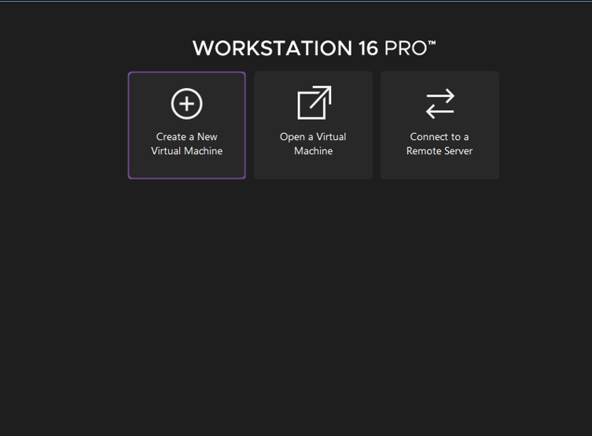

Cliquer sur **Next**

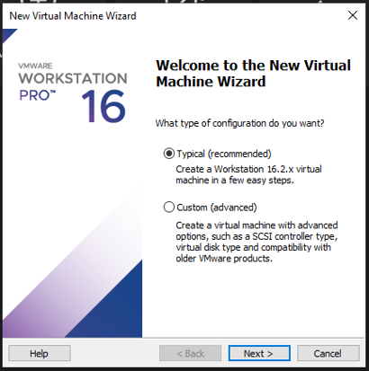

**Next**

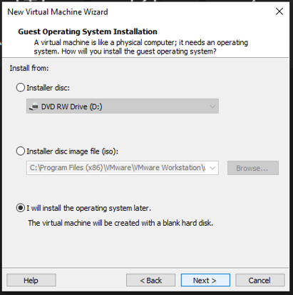

Après avoir selectionner le système à s’installer (Windows server 2019), cliquer sur **Next**

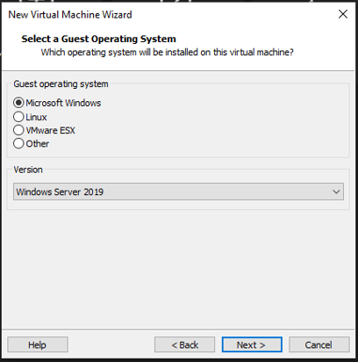

Spécifier la taille du disque et cocher le bouton de radio comme

ci-dessous et **Next**

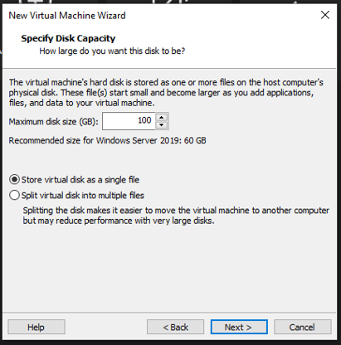

Cliquer sur **Customize Hardware**

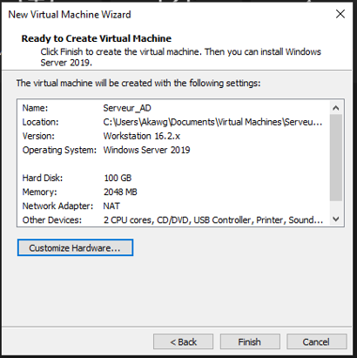

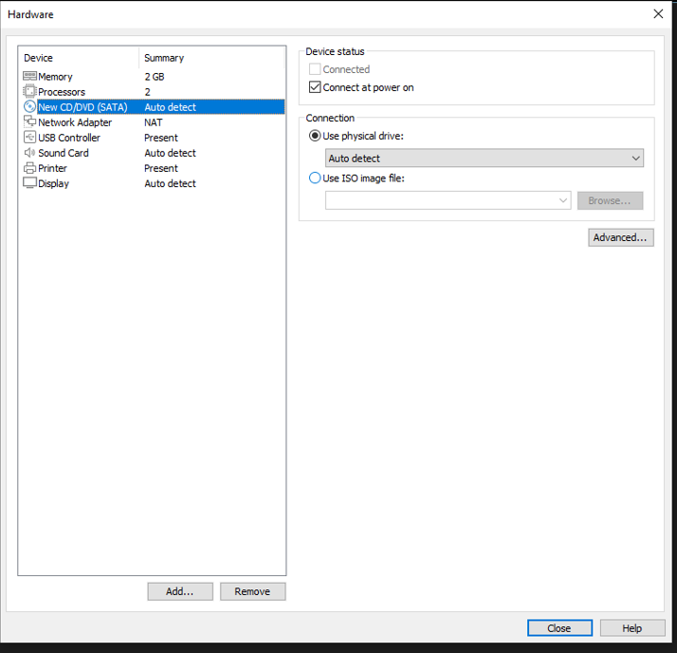

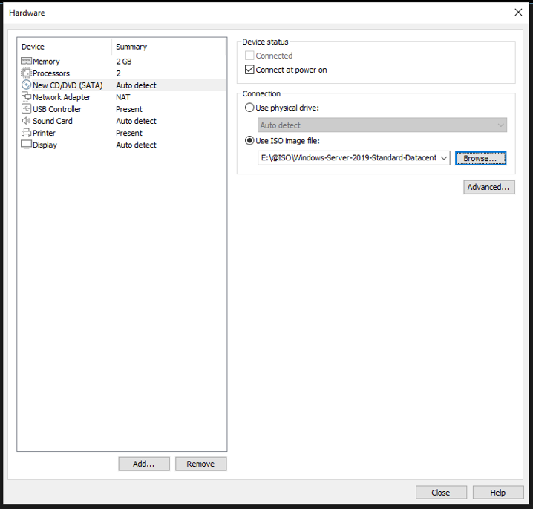Cliquer sur **Close**

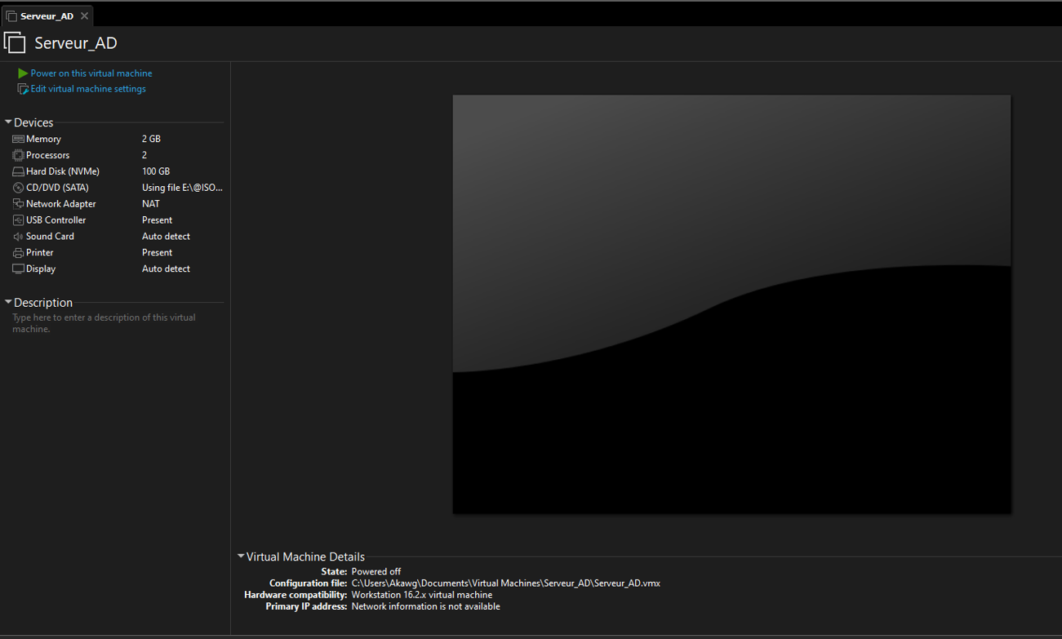

Cliquer sur **Edit virtual machine settings**

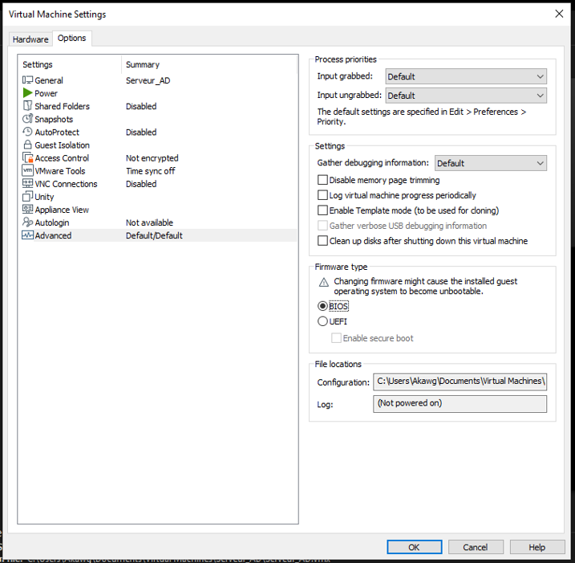

Dans l’onglet **Options** sur **Advanced**, veuillez à ce que le bouton radio **BIOS** soit cocher et cliquer sur **OK**

* **Installation ( serveur )**

Passons à l’installation de notre nouvelle machine que nous avons crée. Cliquer sur le bouton **vert** dans l’angle supérieur gauche pour demarrer l’installation.



**Suivant** après avoir sélectionner la langue du systeme

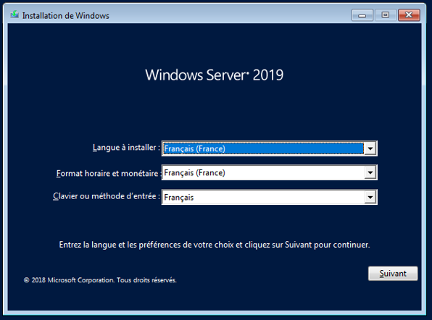

Cliquer sur **Installer maintenant**

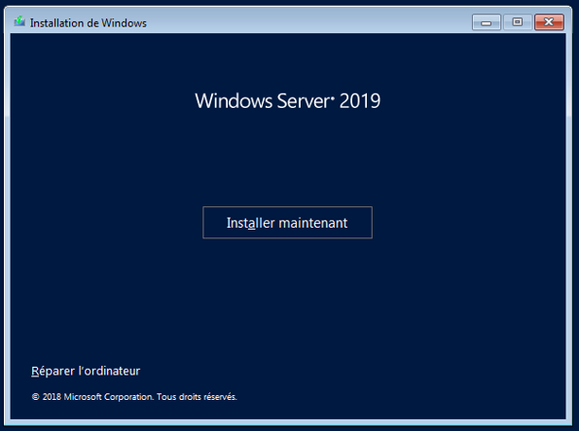

Selectionner le système d’exploitation à installer et **Suivant**

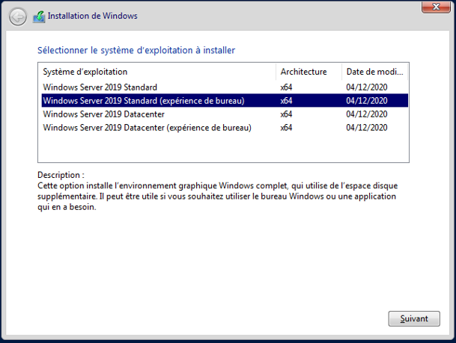

Cocher la case ci-dessous et **Suivant**

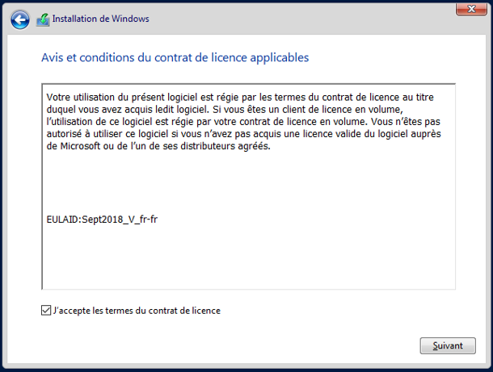

Choisir l’option **Personnalisé**

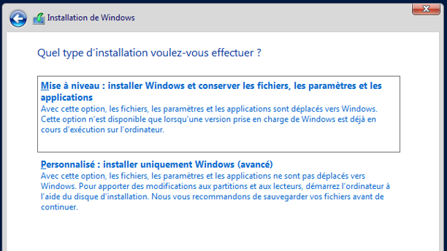

Cliquer sur **Nouveau**

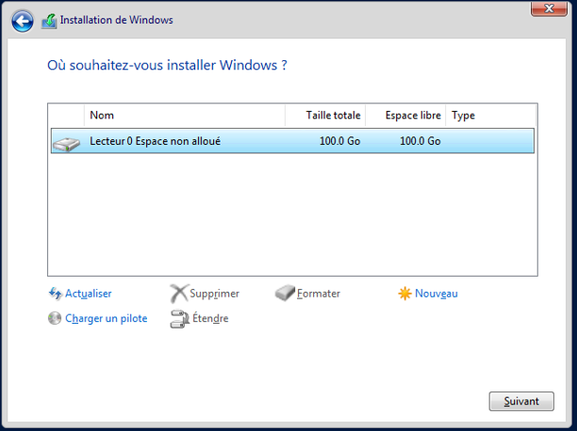

Définir la taille et **Appliquer**

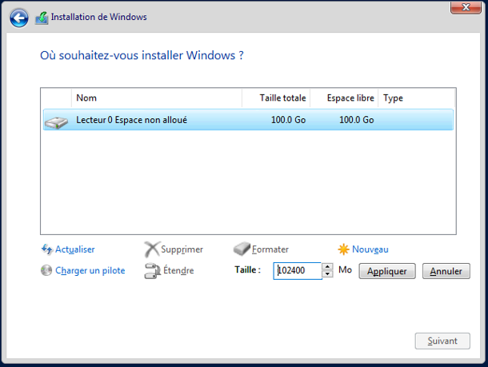

Cliquer sur **OK**

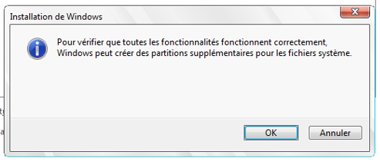

**Formater**

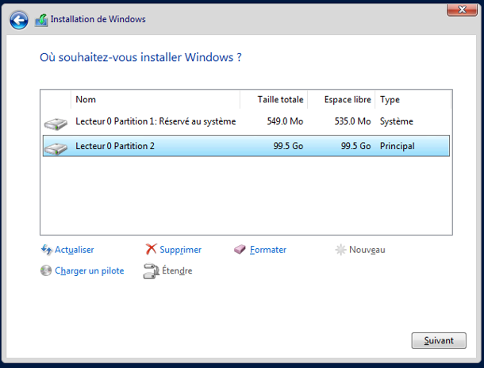

**OK**

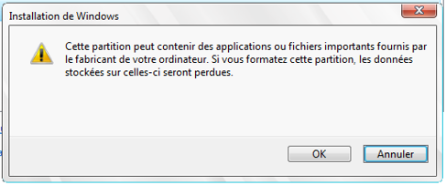

**Suivant**

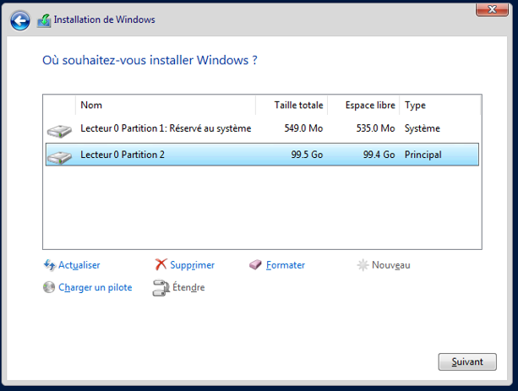

Lancement de l’installation du système

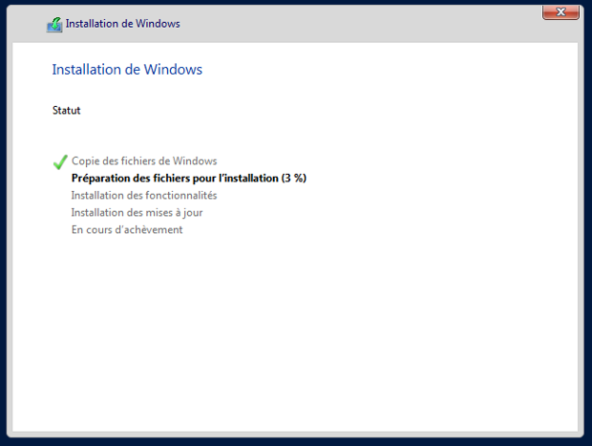

Préparation de l’environnement

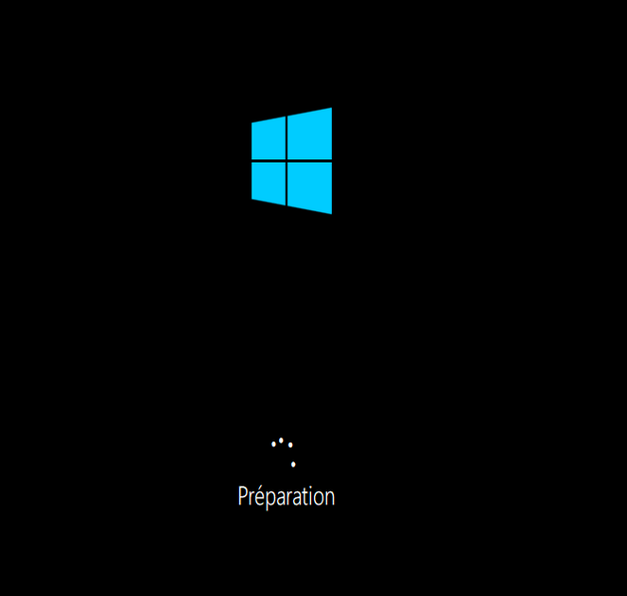

**Terminer** bien sur après avoir renseigné les champs

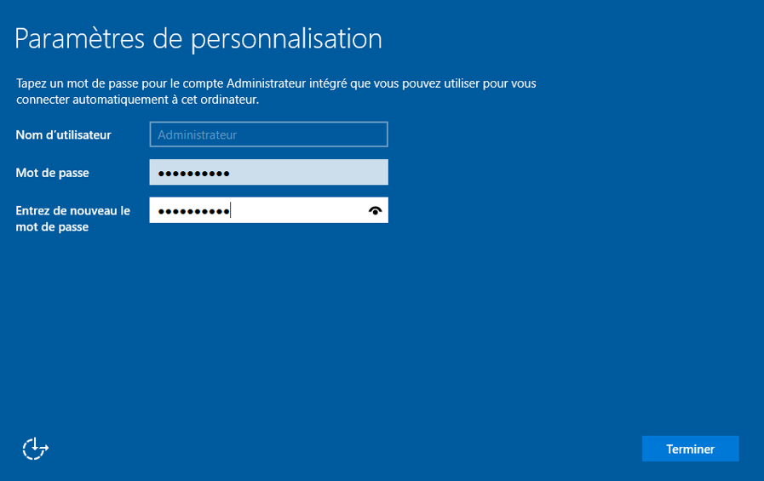

L’environnement est pret pour utilisation.

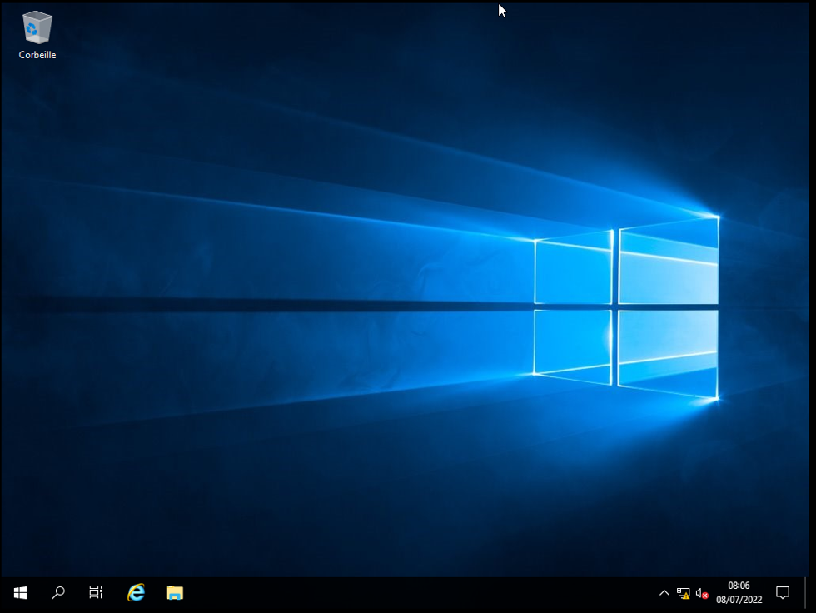

**PROTOCOLES**

La solution ISE utilise plusieurs protocoles pour sont implementation. il fait donc appel aux protocoles de Active Directory.

* **Les protocoles Active Directory**

AD DC : Active Directory Domain Cotroller. Les services de domaine Active Directory (AD DS) constituent un rôle de serveur dans Active Directory qui permet aux administrateurs de gérer et de stocker des informations sur les ressources d'un réseau, ainsi que des données d'application, dans une base de données distribuée

DHCP : Dynamic Host Configuration Protocole. c’est un protocole qui est chargé d’administrer dynamiquement des adresses IP aux machines hotes.

DNS : Domain Name System. C’est un protocole qui prend en charge les resolutions de noms des adresses IP, permettant aux postes clients de localiser les contrôleurs de domaine au sein de votre système d’information.

AD CS : Active Directory Certificate Services. Active Directory Certificate Services (AD CS) est un serveur Windows conçu pour génerer des certificats numériques

RADIUS : Remote Authentication Dial-In User Server. Le protocole RADIUS repose principalement sur un serveur (le serveur RADIUS), relié à une base d'identification (base de données, annuaire LDAP, etc.) et un client RADIUS, appelé NAS (Network Access Server), faisant office d'intermédiaire entre l'utilisateur final et le serveur.

* **Protocoles Cisco Identoty Services Engine**

PAP: Password Authentication Protocol. PAP est un protocole d’authentification de mot de passe utilisé par les liens PPP pour valider les utilisateurs.

CHAP: Challenge-Handshake Authentication Protocol. L'authentification CHAP utilise la notion de défi et de réponse, ce qui signifie que le pair (l'authentificateur) défie l'appelant (l'authentifié) de prouver son identité. Le défi comprend un nombre aléatoire et un ID unique généré par l'authentificateur.

EAP: Extensible Authentication Protocol.C’est une infrastructure architecturale qui fournit une extensibilité pour les méthodes d’authentification pour les technologies d’accès réseau protégées couramment utilisées, telles que l’accès sans fil basé sur IEEE 802.1 X, l’accès câblé IEEE 802.1 X et les connexions protocole PPP (PPP), telles que les réseaux privés virtuels (VPN).

AAA : Authentication Autorisation and Accounting. C’est un protocole basé sur des échanges de messages entre un client et un serveur.

PEAP : Protected Extensible Authentication Protocol. C’est un protocole qui fournit des protections pour les canaux de communication dans une méthode EAP (Extensible Authorization Protocol) plus fondamentale.

EAP-TLS : Extensible Authentication Protocol - Transport Layer Security. C’est une norme ouverte IETF définie dans la RFC 5216. Plus familièrement, EAP-TLS est le protocole d'authentification le plus couramment déployé sur les réseaux WPA2-Enterprise pour permettre l'utilisation de X.509 numérique.

LEAP: Lightweight Extensible Authentication Protocol. C’est un protocole déterministe de gestion de clés pour les réseaux de capteurs sans-fils. Le mécanisme de gestion de clés fourni par LEAP support le traitement interne "in-network processing" tout en limitant l'impact de sécurité d'un noeud compromis sur son voisinage immédiat dans le réseau.

**CONFIGURATION**

* **Pré-requis**
  + Nommer le serveur

le serveur doit etre nommer pour une identification simple et rapide. Depuis **Gestionnaire de serveur > Serveur Local > Nom de l’ordinateur > Modifier > Donner le nom de l’ordinateur > OK**

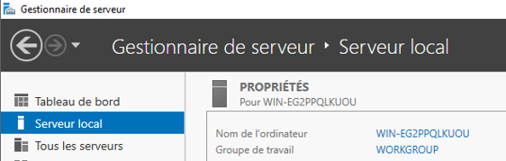

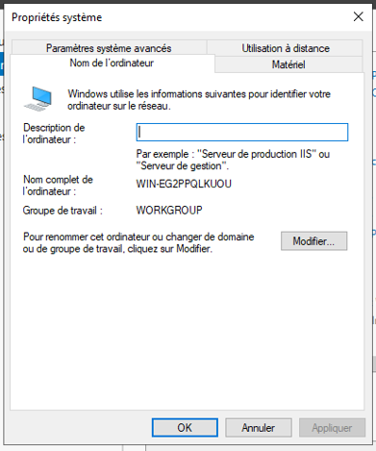

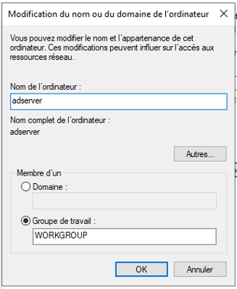

Un redemarrage est necessaire pour la prise en compte des modifications apportées. Cliquer **OK**

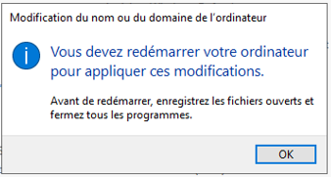

**Redemarrer maintenant**

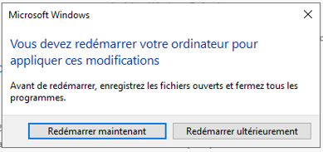

Après redemarrage, depuis **Gestionnaire de serveur > Serveur Local > Nom de l’ordinateur**, le changement de nom du serveur est notament remarqué.

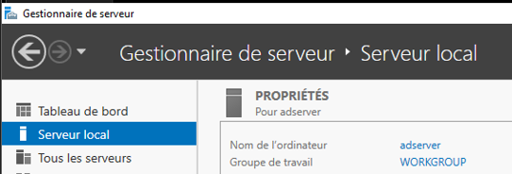

* + Adresser le serveur

L’adressage consiste à attribué une suite de nombres pour rendre ce dernier unique.

Verifier en premier lieu l’adresse IP du serveur en suivant les étapes suivantes, **Windows + R > taper cmd > OK > taper ipconfig puis entré**

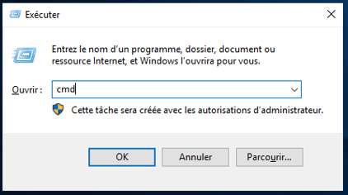

L’adresse du serveur est la suivante

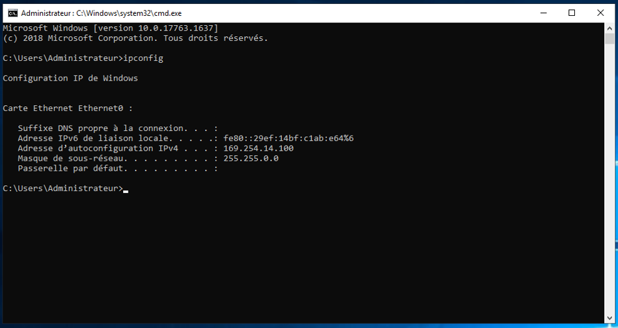

Passons à l’adressage du serveur

Depuis l’icon de réseau, **Clique droit > Ouvrir les paramètres réseaux et internet > Centre Réseaux et partage > Modifier les paramètres de la carte > Clique droit > Proprietés > Protocole Internet version 4 (TCP/IPv4) > Proprietés**

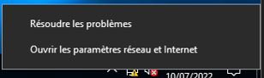

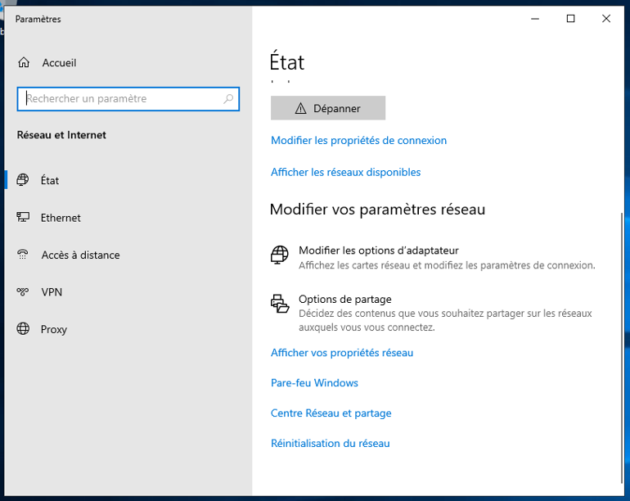

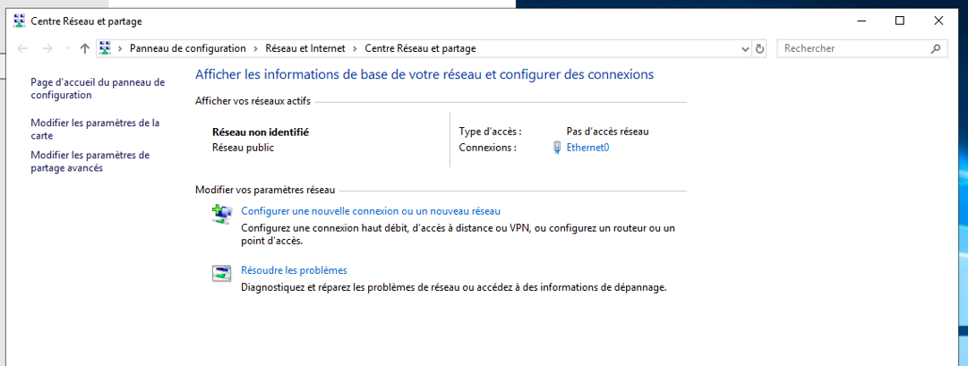

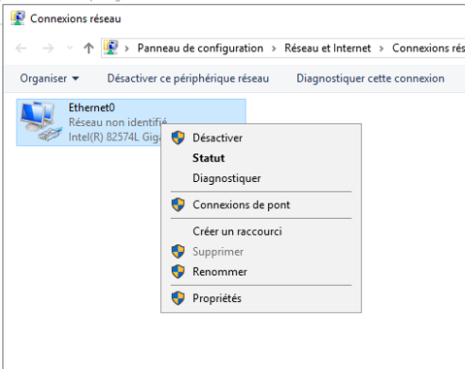

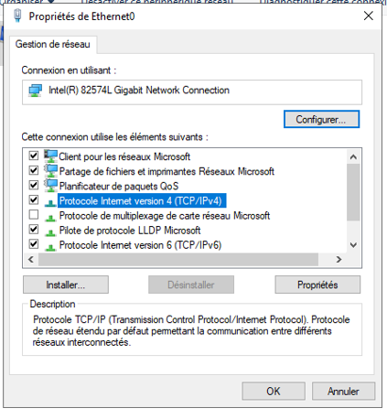

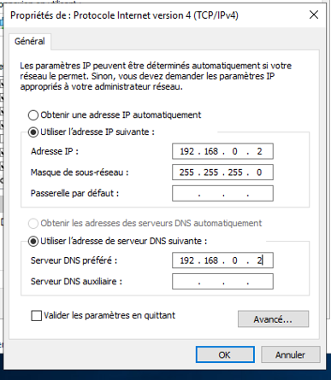

**Revérifions l’adresse IP du serveur**

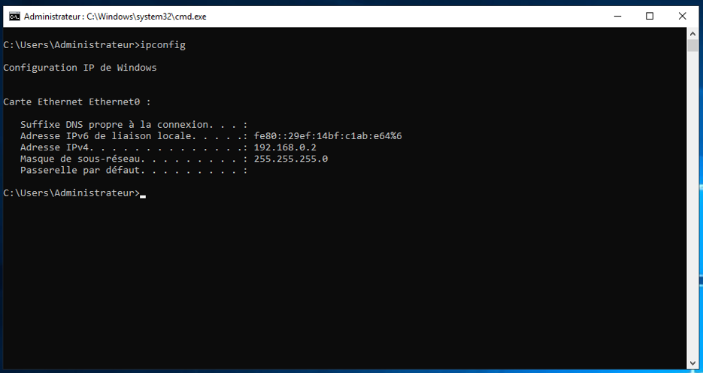

Nous pouvons notifier que l’adresse IP du serveur a été modifiée

* **Active Directory**
* Installation d’un controleur de domaine AD DS

Depuis **Gestionnaire de serveur > dans l’angle supérieur à droit > Gérer > Ajouter des roles et fonctionnalités**

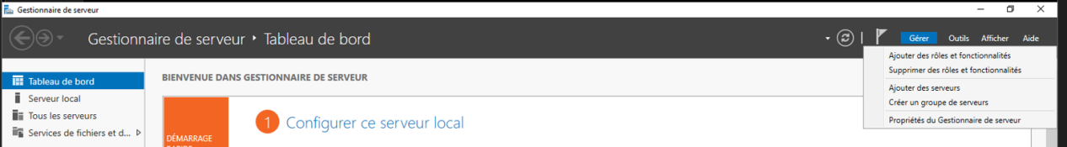

Exécuter les **Suivant** pour tomber sur cette page

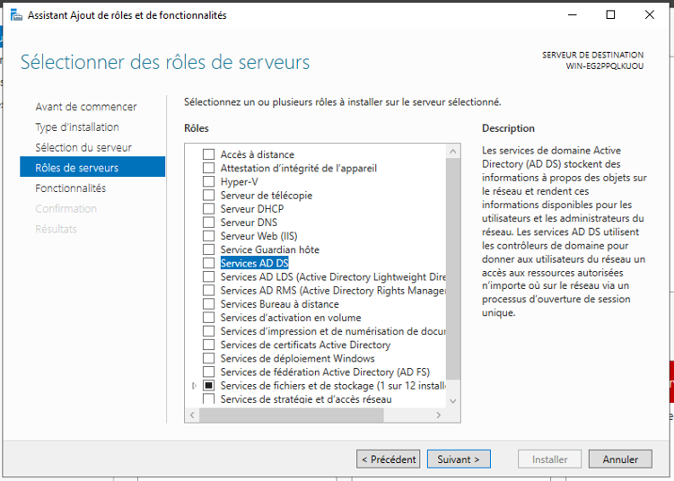

Selectionner le service AD DS et cliquer sur **Suivant > Ajouter des fonctionnalités** pour cocher ce dernier

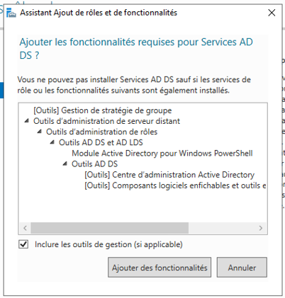

**Suivant**

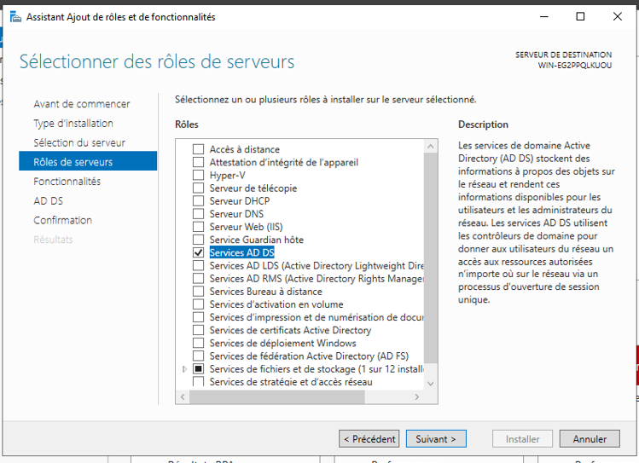

**Suivant**

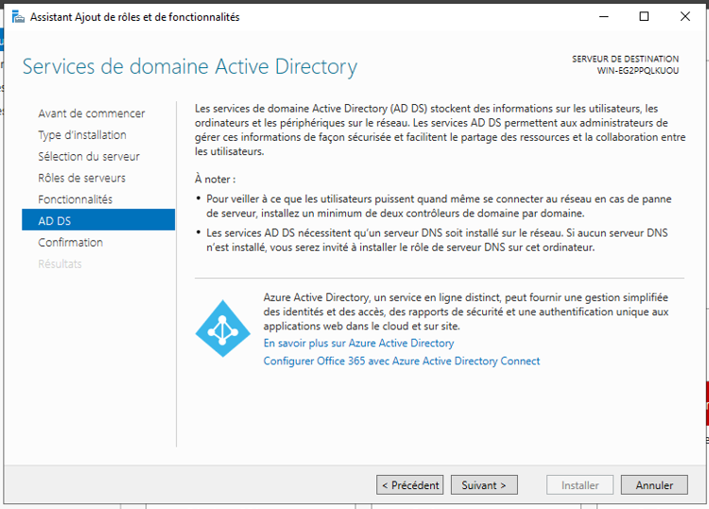

Cocher la case pour un redemarrage si néssecaire et cliquer **OK**

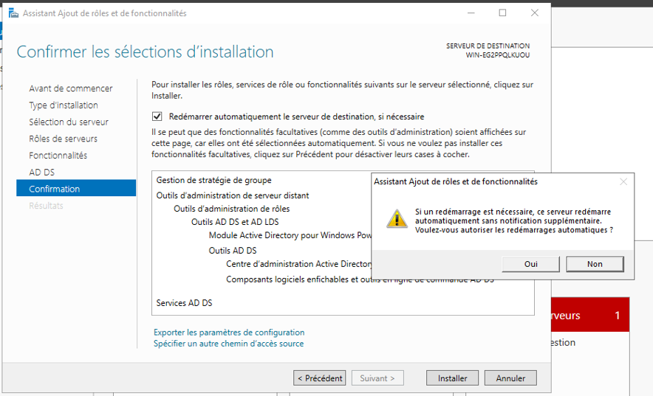

**Installer**

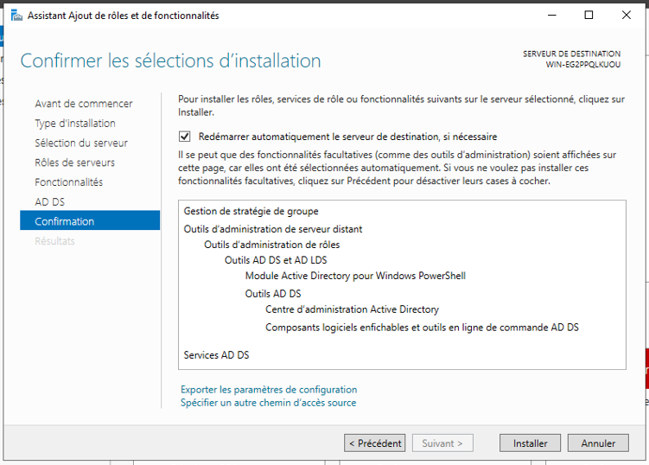

Une fois l’installation terminée, cliquer sur **Fermer**

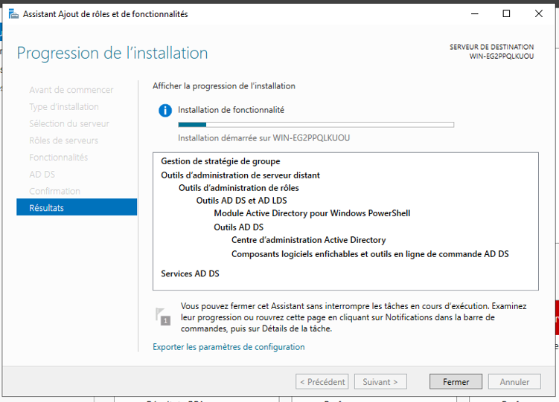

**Promouvoir le serveur controleur de domaine**

Depuis **le gestionnaire de serveur > cliquer sur l’icône de notification > Promouvoir ce serveur en contrôleur de domaine** pour lancer l’assistant.

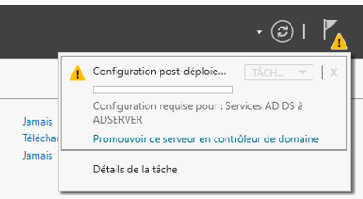

**Ajouter une nouvelle foret >** entrer le nom de votre domaine **> Suivant**

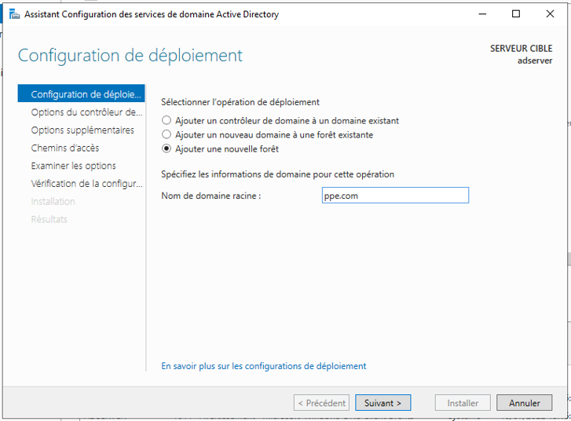

Entrer le mot de passe de rénitialisation > **Suivant**

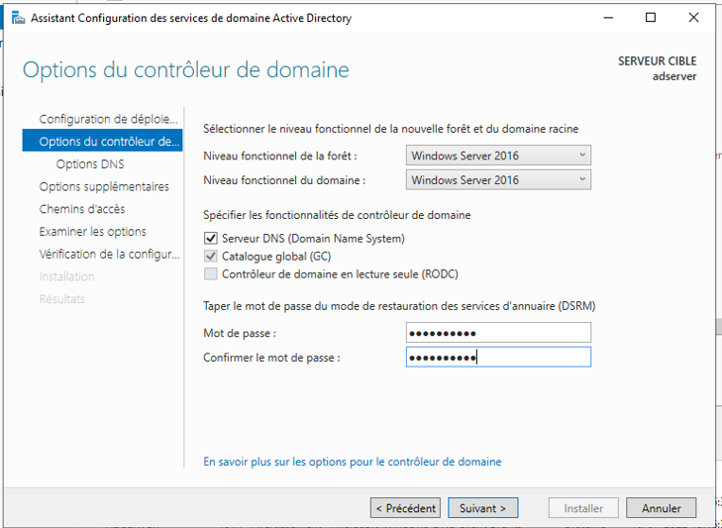

**Suivant**

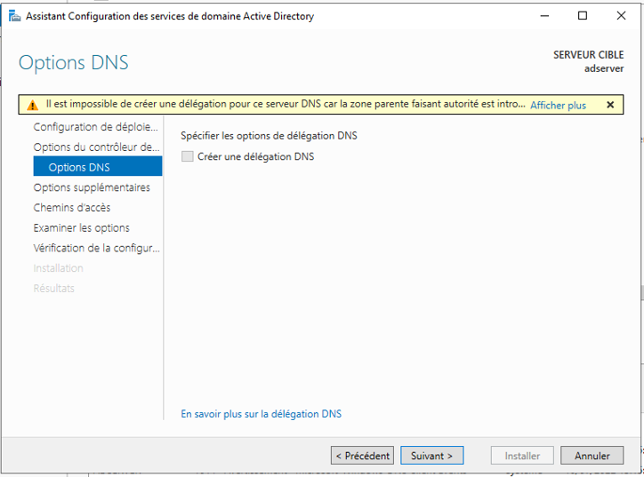

Valider le nom NETBIOS ( soit garder le nom pardefaut ) > **Suivant**

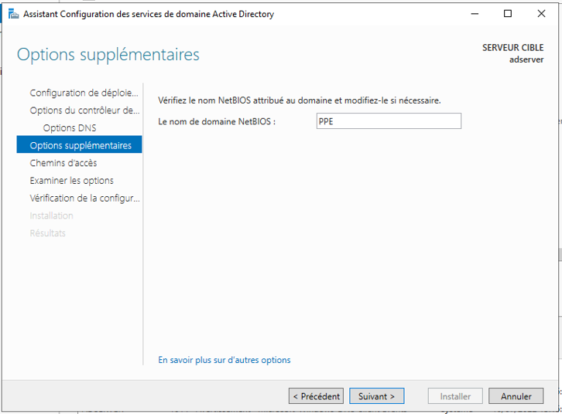

Valider l’emplacement de la base de données de AD DS > **Suivant**

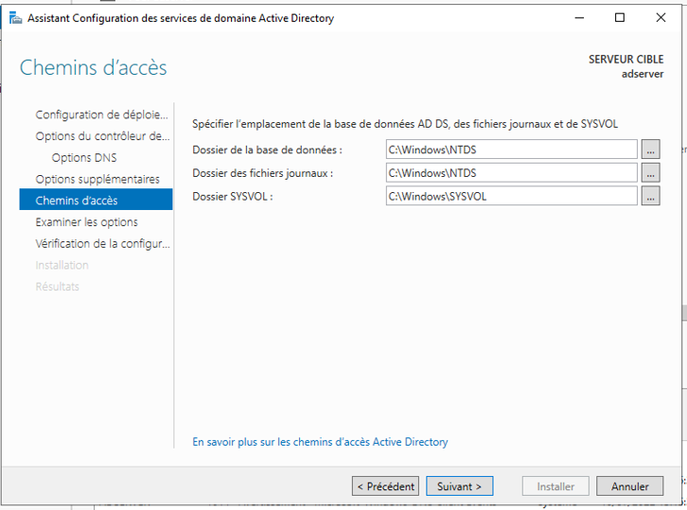

**Suivant**

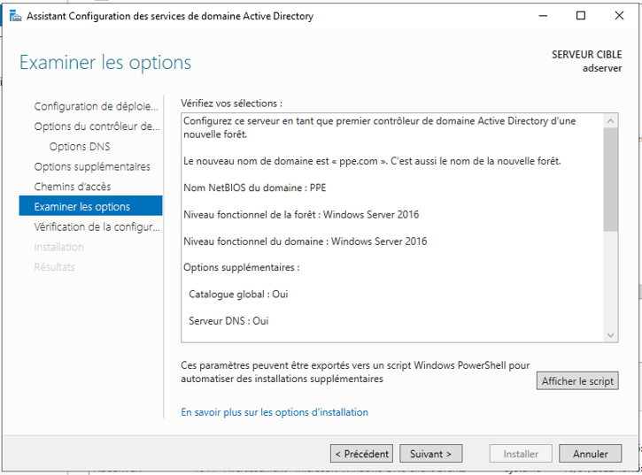

**Installer**

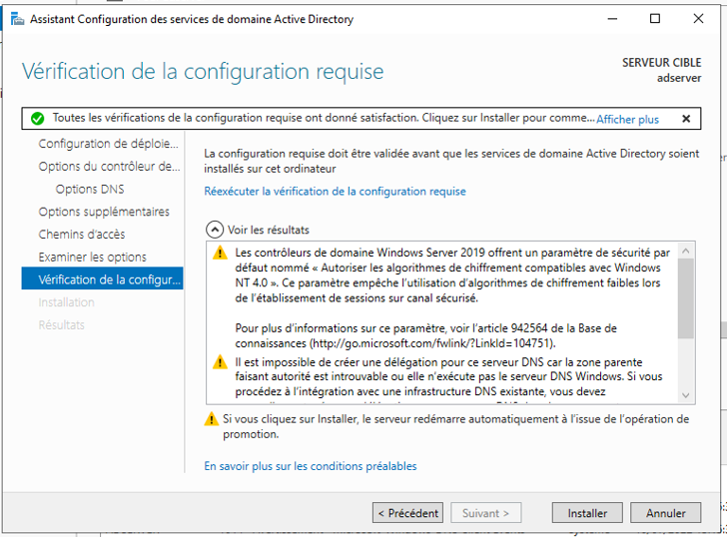

Un redemarrage est necessaire pour la prise en compte des modifications > **Fermer**

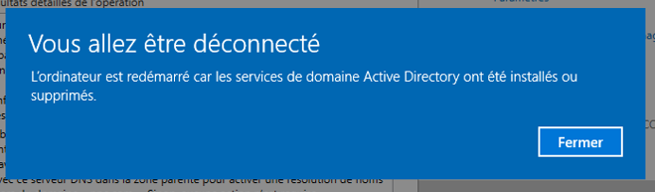

Nous remarquons que le domaine a été bien paramétré

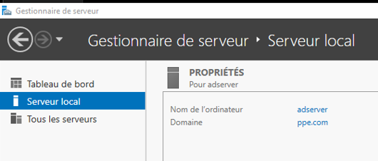

* DNS

La configuration du DNS requiert la configuration de la zone de recherche directe, la zone de recherche inversée et un enregistrement DNS.

**Zone de recherche inversée**

La zone de recherche inversée consiste à résoudre les adresse IP en nom de domaine

Depuis **Gestionnaire de serveur > Outils > DNS**

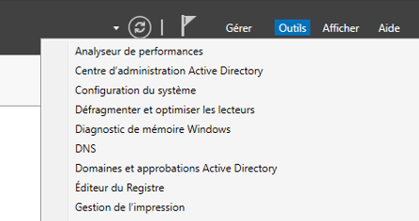

Effectuer un clique droit sur zone de recherche inversée > **Nouvelle zone**

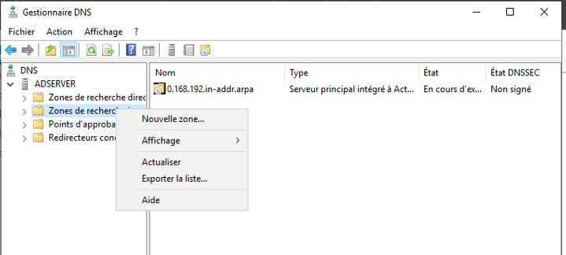

**Suivant**

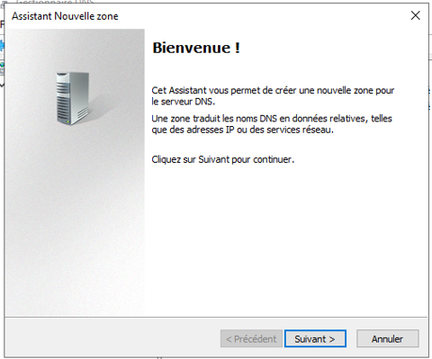

**Suivant**

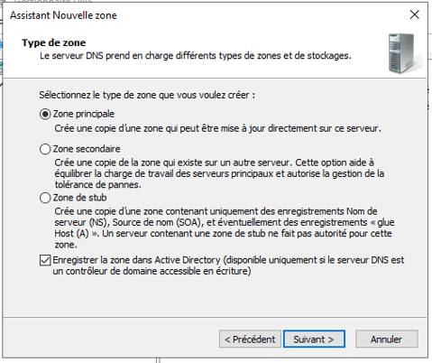

**Suivant**

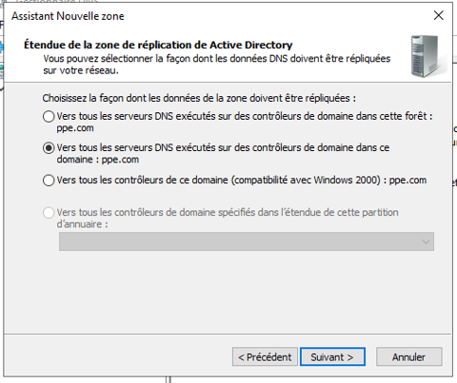

**Suivant**

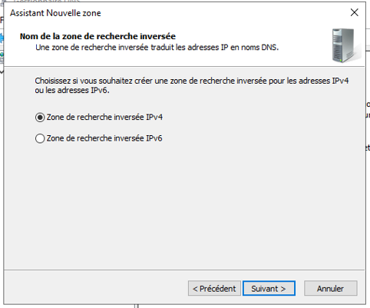

Entrer l’identifiant réseau de la zone puis **Suivant**

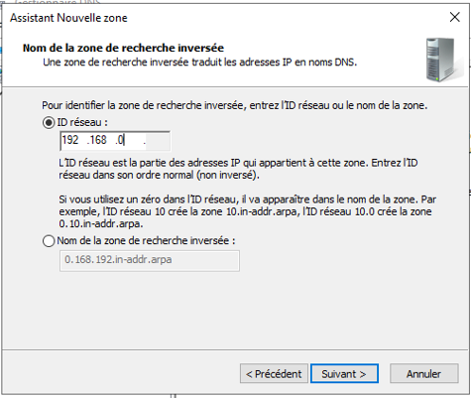

**Suivant**

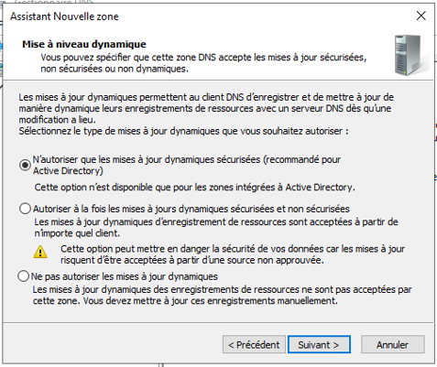

**Terminer**

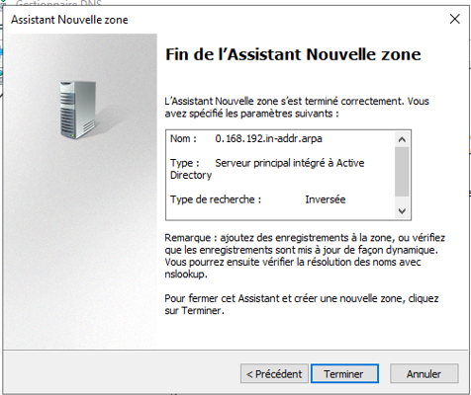

la zone de recherche inversée a été créée avec succes

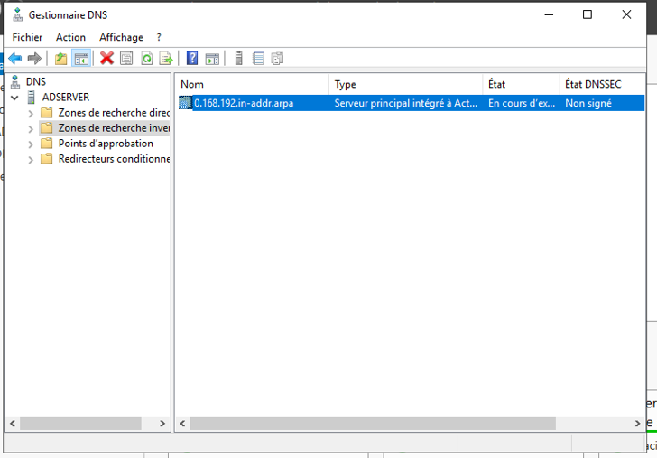

**Zone de recherche directe**

La zone de recherche directe consiste à résoudre les noms de domaine en adresse IP.

Depuis la zone directe, effectuer un clique droit , nouvelle zone puis **Suivant**

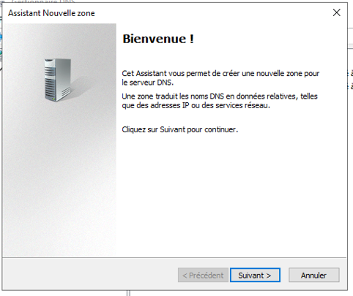

**Suivant**

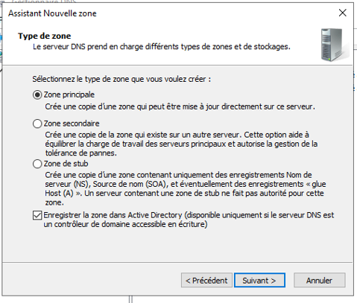

**Suivant**



**Suivant**

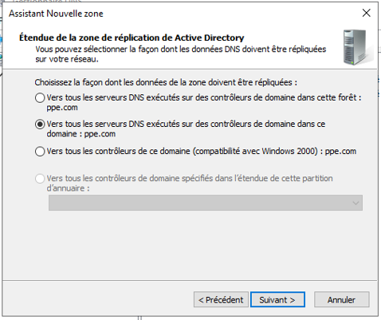

**Suivant**

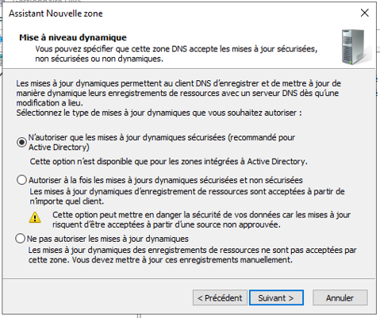

**Terminer**

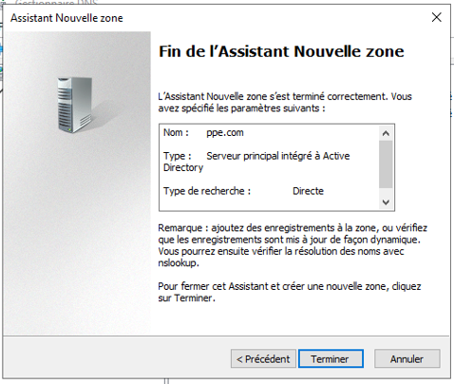

Nommer la nouvelle zone puis **Suivant**

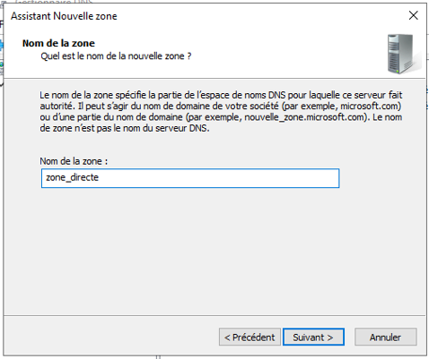

La zone directe a bien été créée

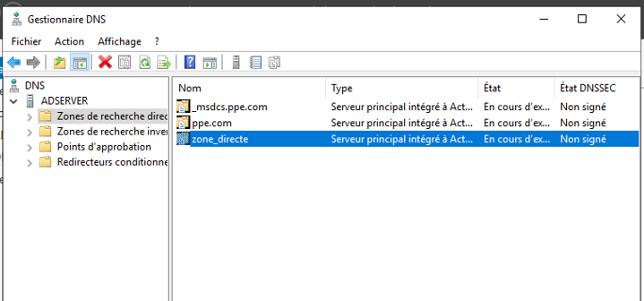

**Enregistrement DNS**

Depuis la zone de recherche directe crée, effectuer un clique droit, **Nouvelle hote(A ou AAA)**

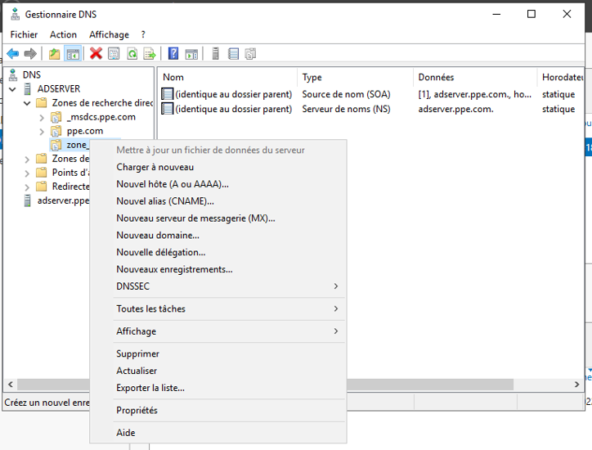

Entrer le nom de l’hote , l’adresse IP du serveur, **Ajouter un hote**

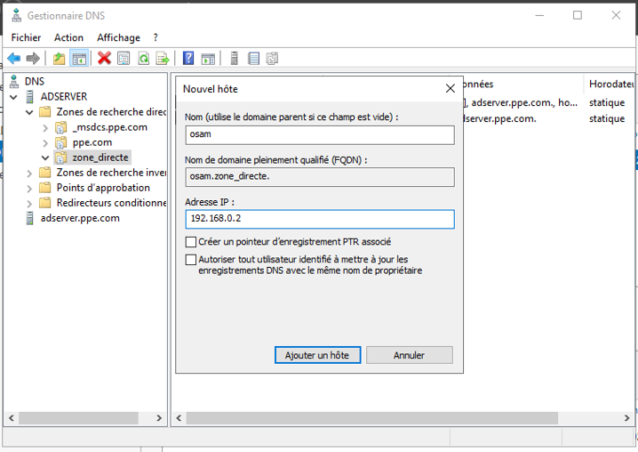

Une notification attestant la réussite de la création de l’hote puis **OK**

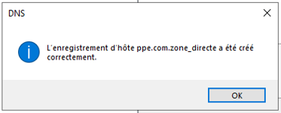

Notre hote a été crée

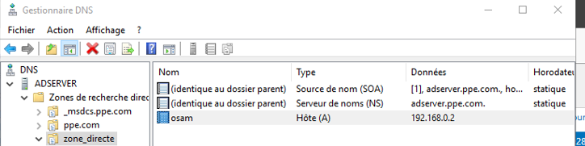

* Installation du serveur DHCP

Depuis le **Gestionnaire de serveur**

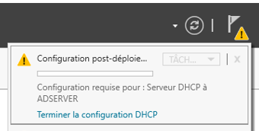

**Terminer la configuration DHCP > Suivant > Valider > Fermer**

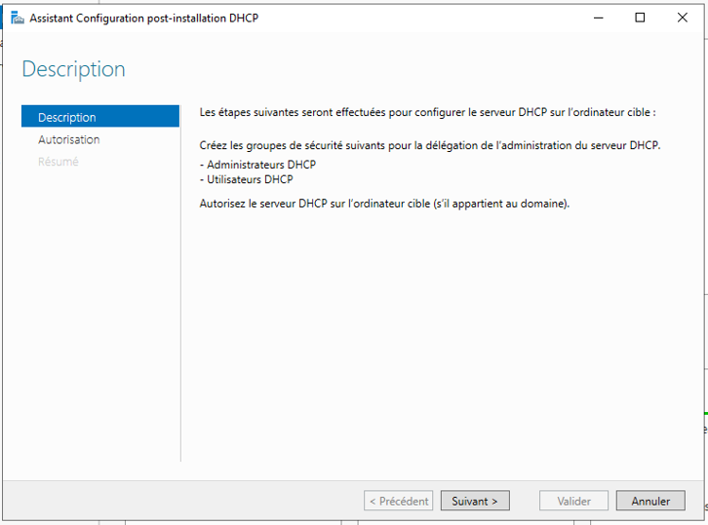

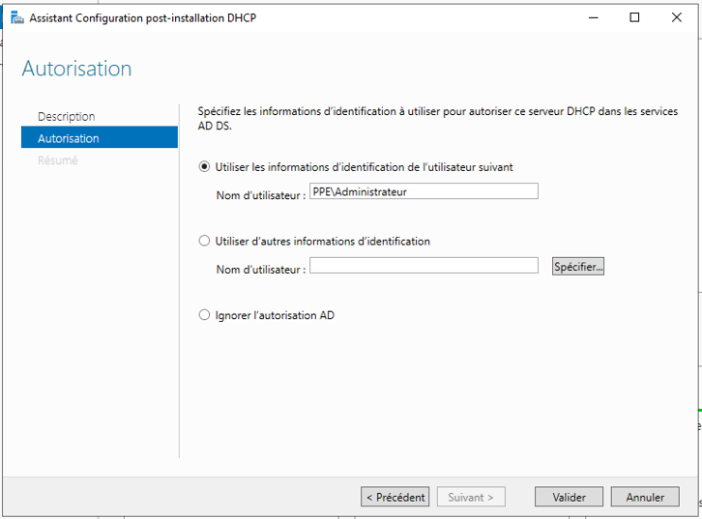

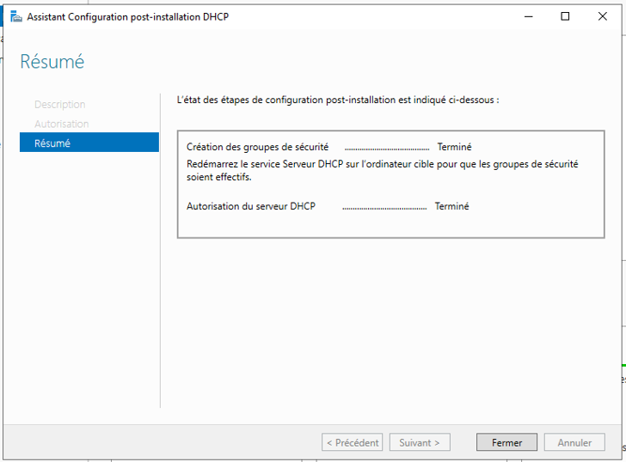

**Depuis Gestionnaire de serveur > Outils > DHCP**

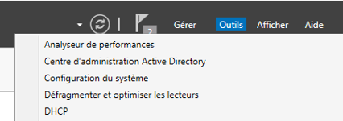

**Nouvelle etendue**

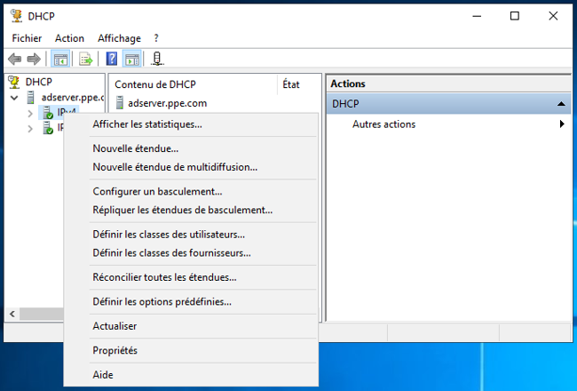

**Suivant**

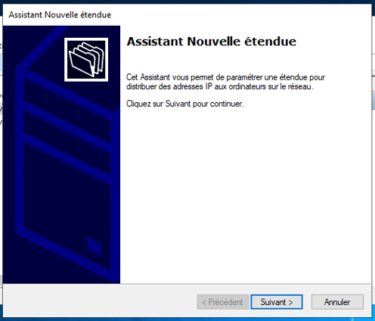

Nommer la nouvelle étendue et donner une description ( facultative ) puis **Suivant**

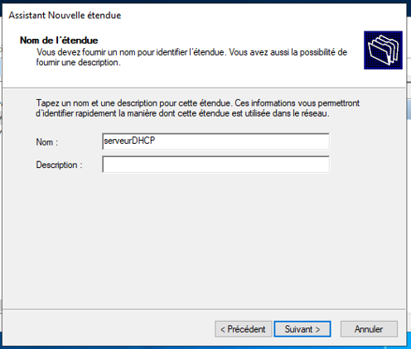

Renseigner la plage d’adressse à distribuer par le serveur DHCP puis **Suivant**

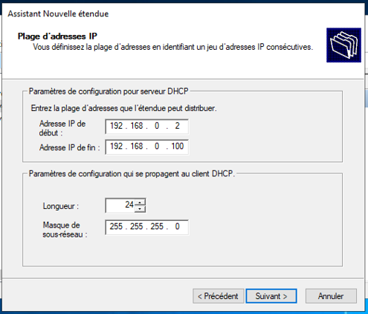

S’il ny’a pas d’adresse à exclure, **Suivant**

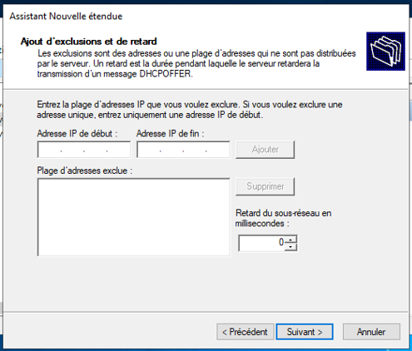

Definir la durée de bail puis **Suivant**

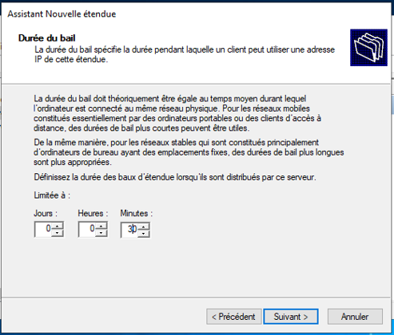

**Suivant**

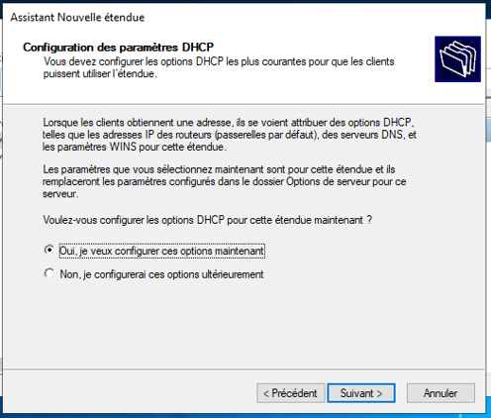

Renseigner l’adresse du routeur s’il sera utilisé puis **Suivant**

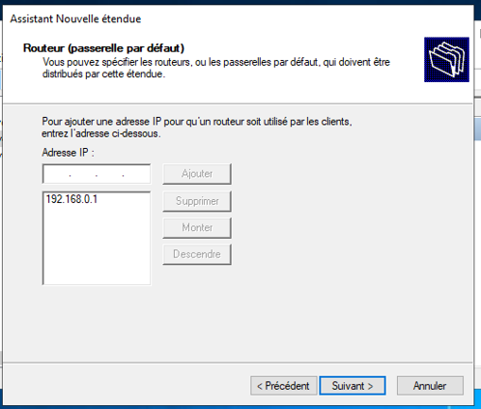

Nom du serveur > **Résoudre > Ajouter > Suivant**

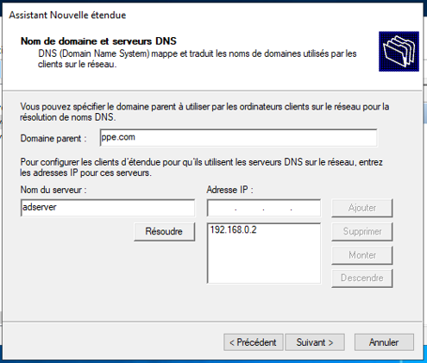

**Suivant**

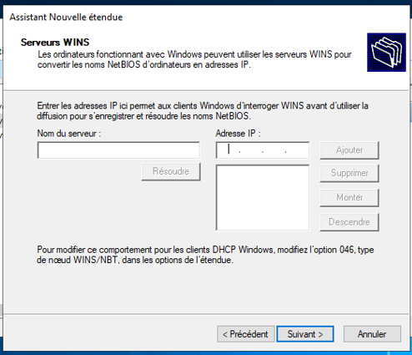

**Suivant**

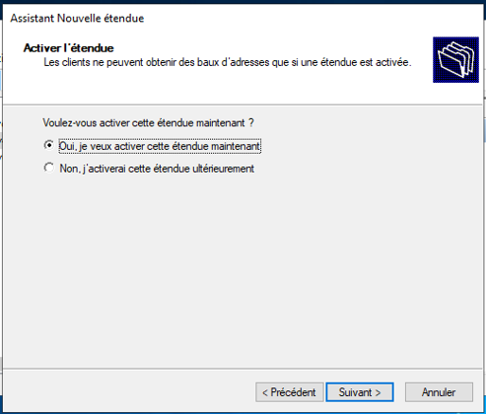

**Terminer**

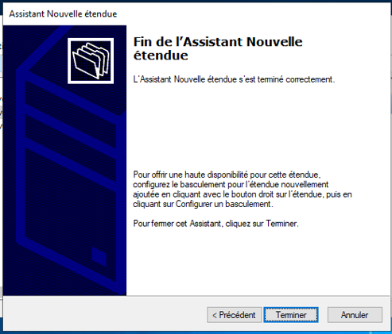

La nouvelle étendue a été belle et bien crée. Effectuer un double clique pour la vérification

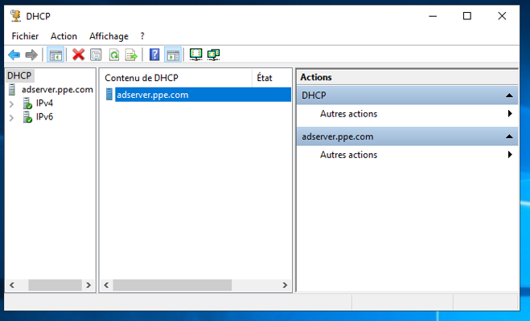

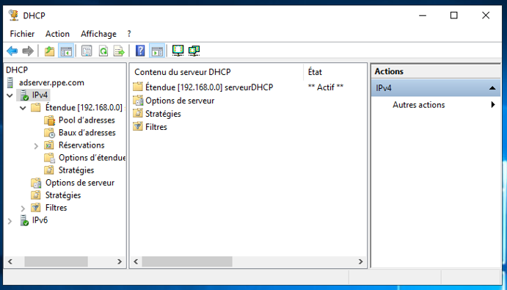

* Installation de Active Directory Certificats Services (AD CS)

Depuis le **Gestionnaire de serveur > Ajouter des rotes et des fonctionnalités**

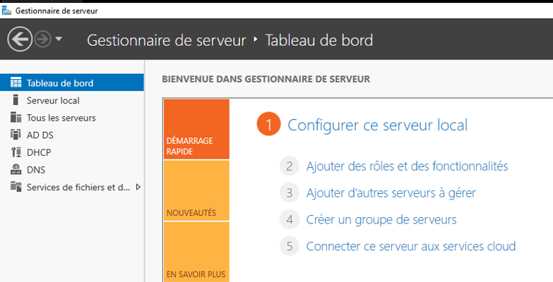

Passer les pages pour celle-ci et selectionner la case de **Services de certificzts Active Directory**

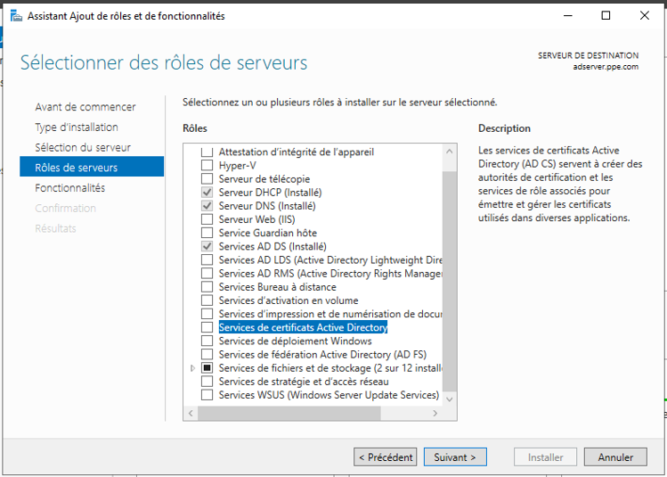

**Ajouter des fonctionnaltés**

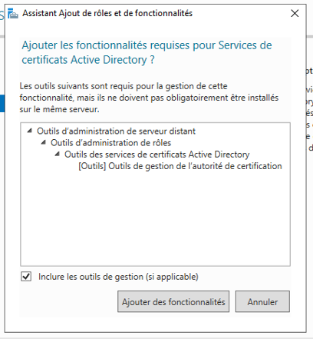

Après avoir ajouter la case sera cochée et **Suivant**

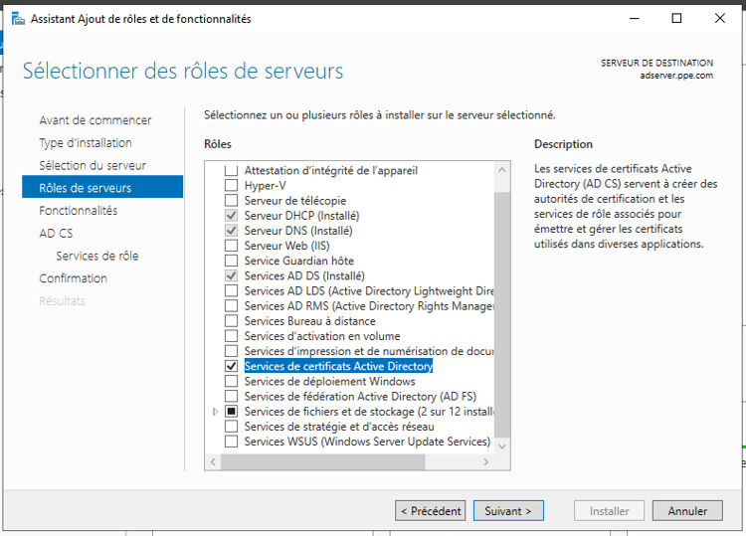

Ici, les deux cases suivantes sont à selectionner : **Autorité de certification** et **Inscription de l’autorité de certification via le Web**

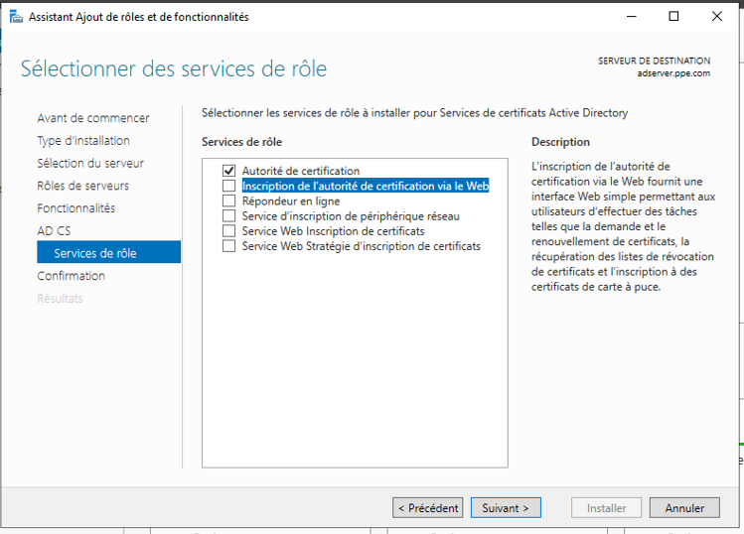

**Ajouter des fonctionnalités**

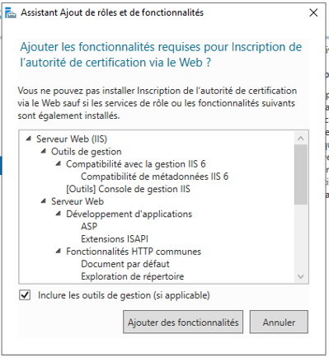

Passer avec **Suivant** pour cette page où il faudra cocher la case de redemarrage si nécessaire puis **Oui > Installer**

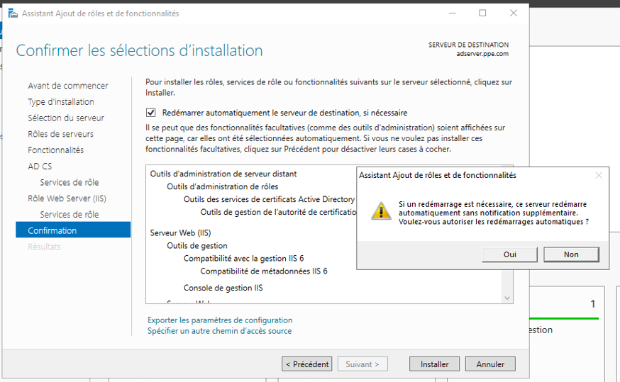

**Fermer**

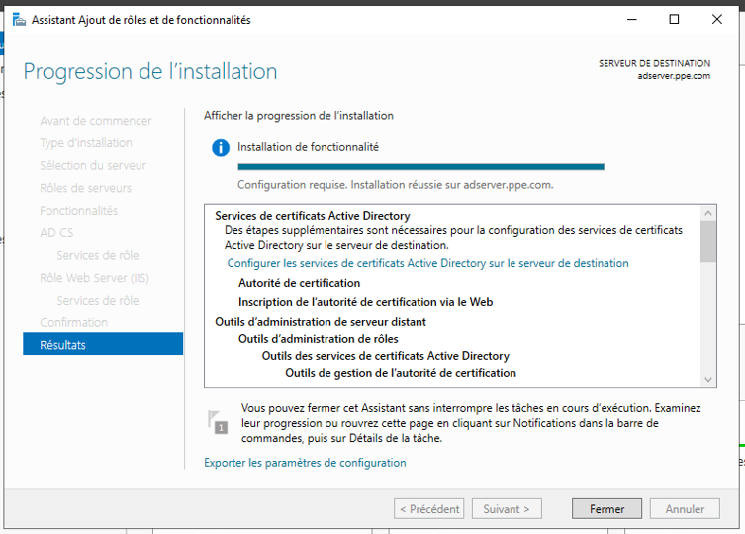

**Configuration AD CS**

Depuis le Gestionnaire de serveur > Notification > **Configurer les services de certificats Active Directory**

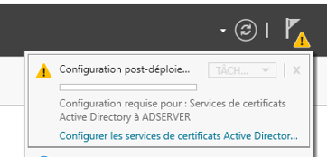

**Suivant**

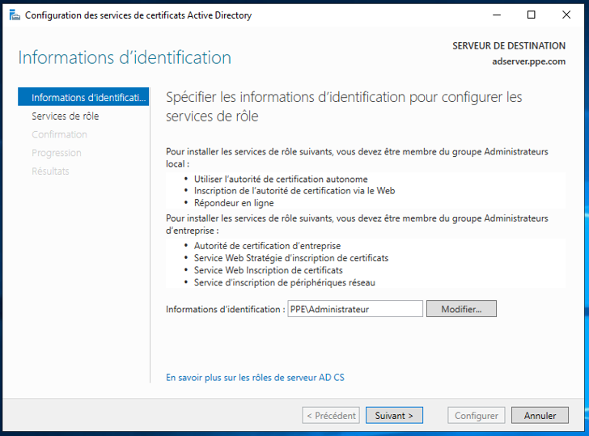

Cocher les services installer précedemment puis **Suivant**

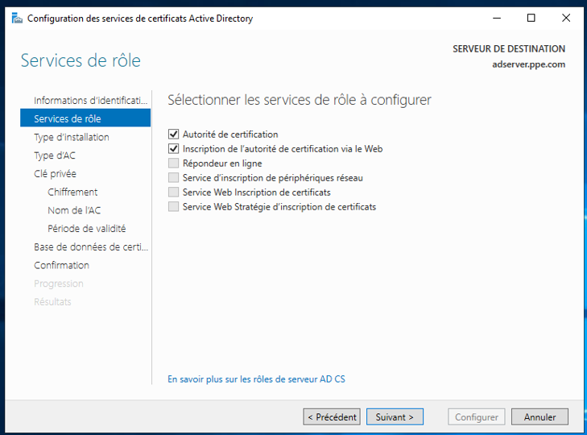

**Suivant**

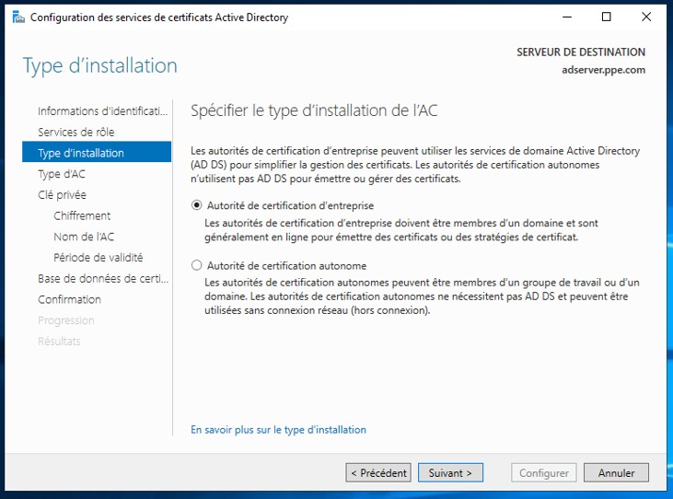

**Suivant**

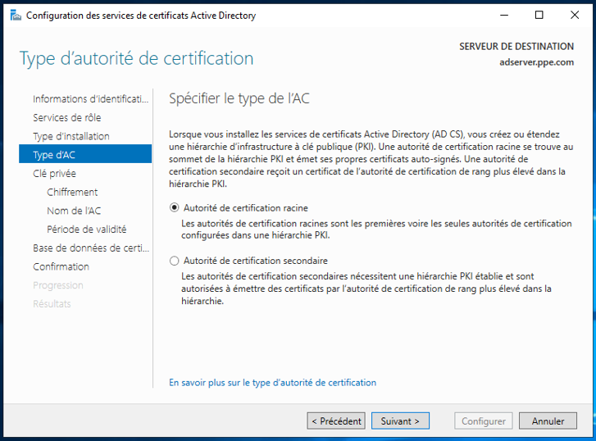

**Suivant**

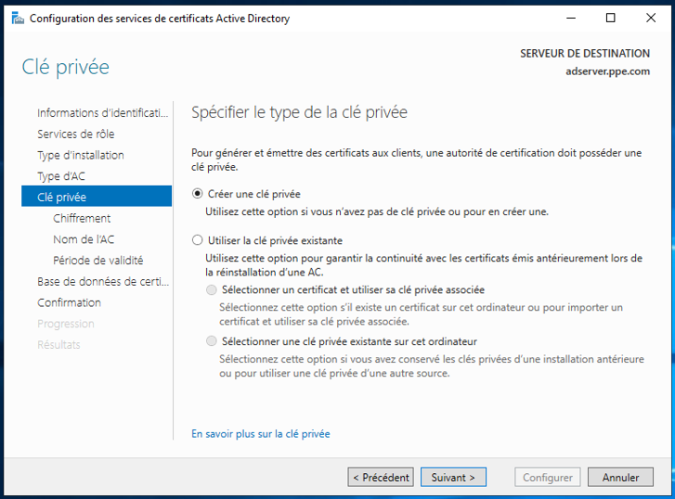

Configuration du chiffrement de la clé puis **Suivant**

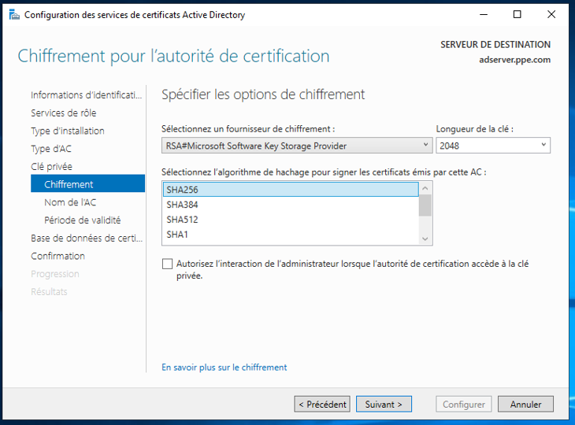

**Suivant**

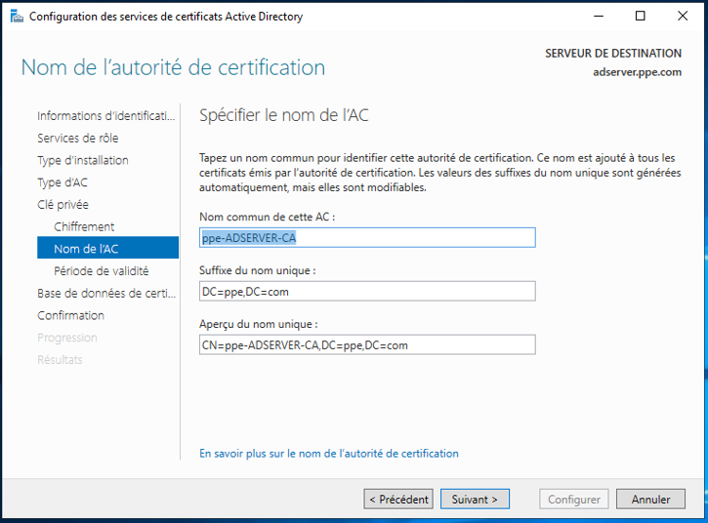

Definir une période de validité puis **Suivant**

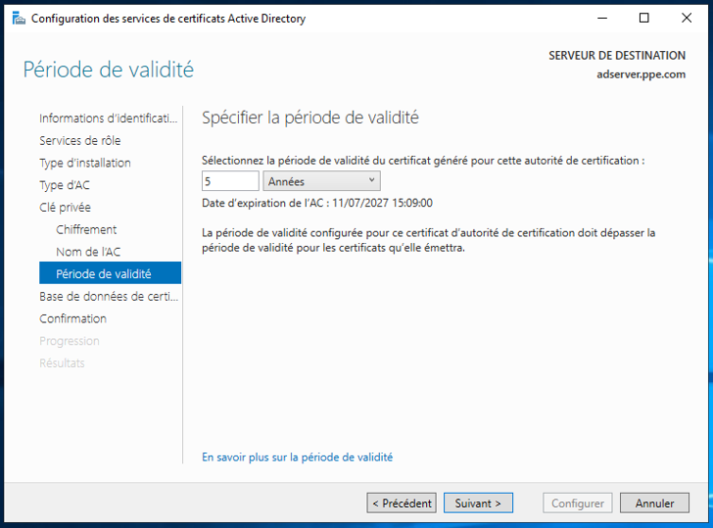

Emplacement de la base de donnée puis **Suivant**

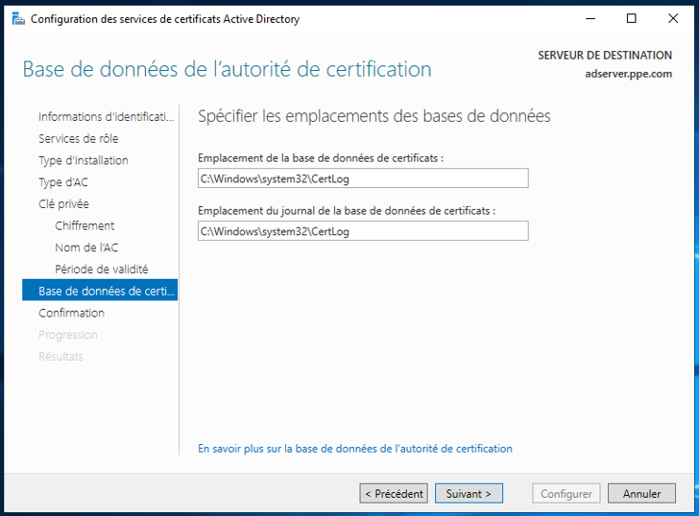

Résumé des configurations puis **Configurer**

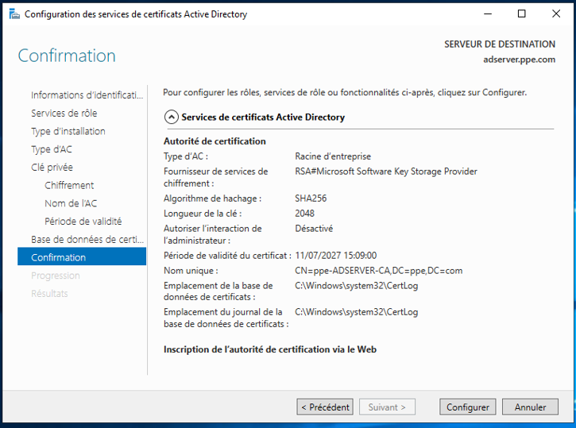

La configuration s’est bien passé. Cliquer sur **Fermer**

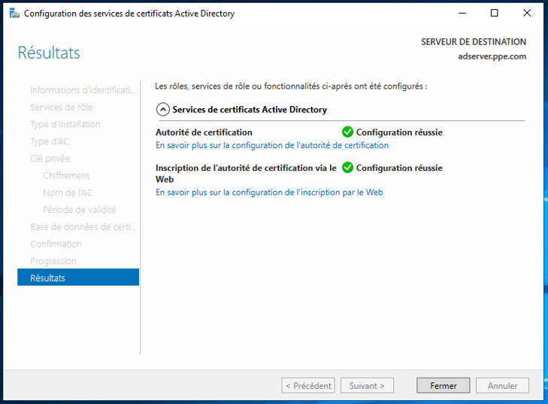

Voici les roles AD CS et IIS ainsi installés

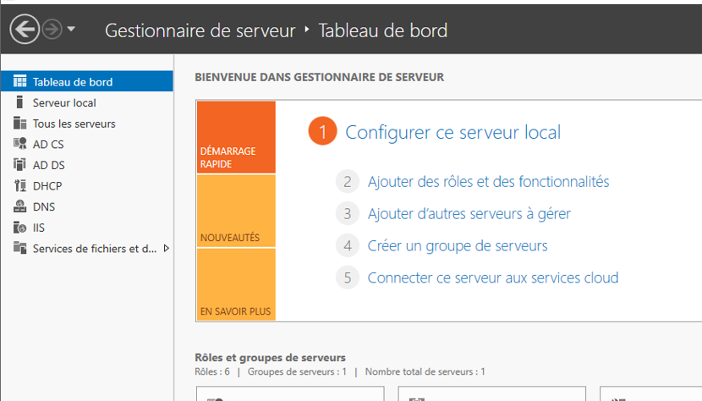

* **Utilisateurs**
* Créaction de groupe d’utilisateurs

Depuis le **Gestionnaire de serveur > Outils > Utilisateur et ordinateur Active Directory**

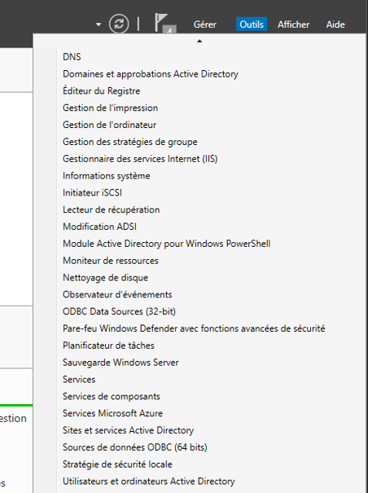

Effectuer un clique droit sur l’unité d’organisation **Users > Nouveau > Groupe**

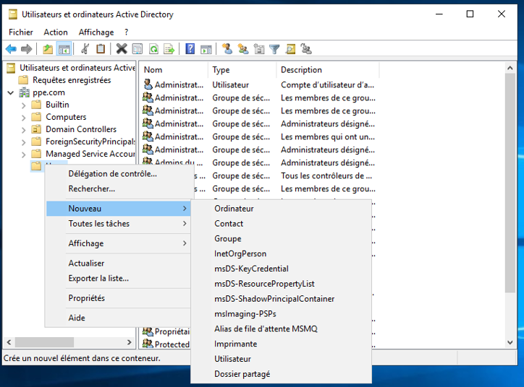

Nommer le groupe d’utilisateurs puis **OK**

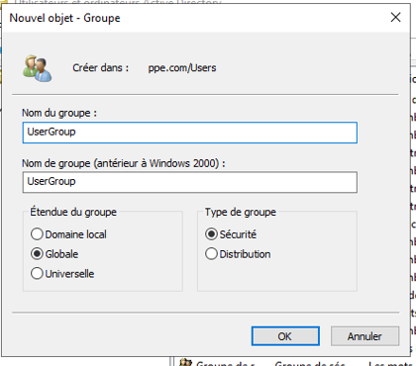

Voici notre groupe qui est cré ici

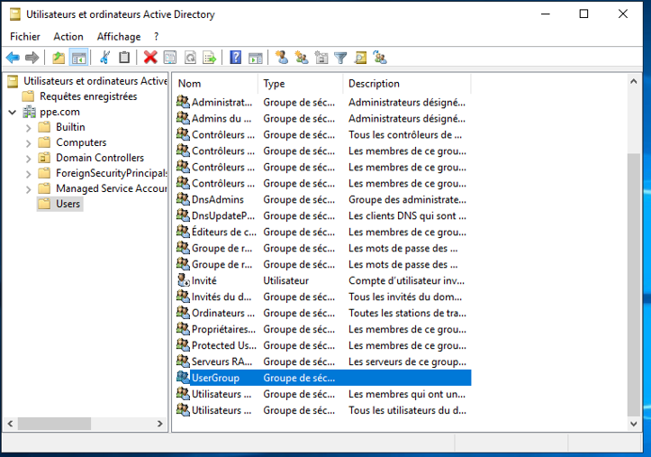

* **Créaction d’utilisateurs**

**Avant de créer un ou plusieurs utilisateurs, nous allons créer une unité d’organisation nommée Utilisateur dans laquelle nous créerons créer nos utilisateurs.**

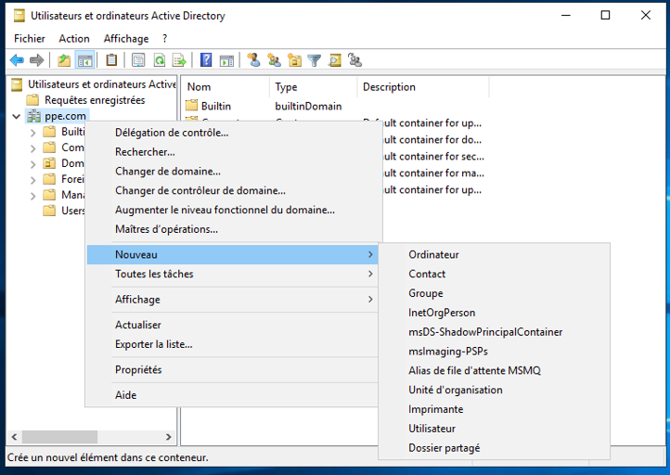

Nommer l’unité puis **OK**

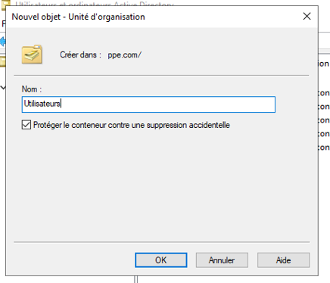

Voici l’unité d’organisation des Utilisateurs qui est crée.

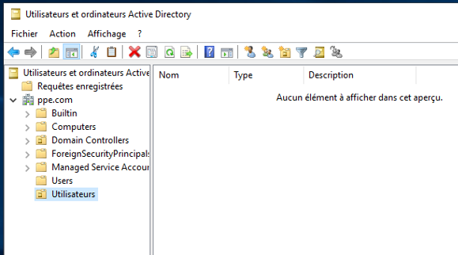

Passons à la création des utilisateurs. Depuis l’unité créée, clique droit, **Nouveau, Utilisateur**

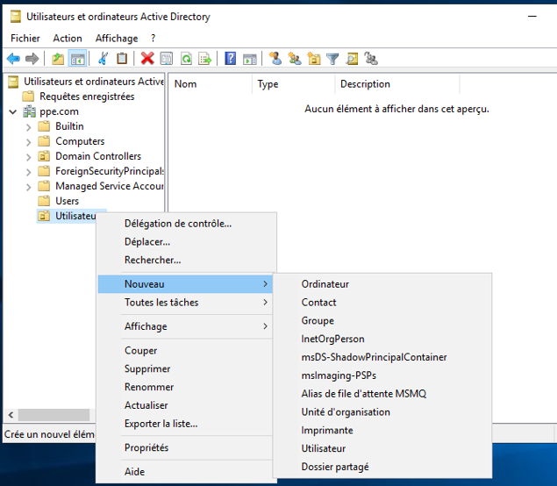

Renseigner les champs puis **Suivant**

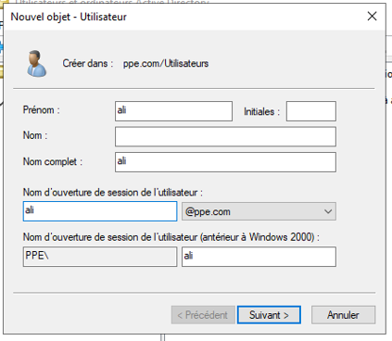

Définir le mot de passe de l’utilisateur créé et cocher la case sur la photo ci-dessous puis **Suivant**

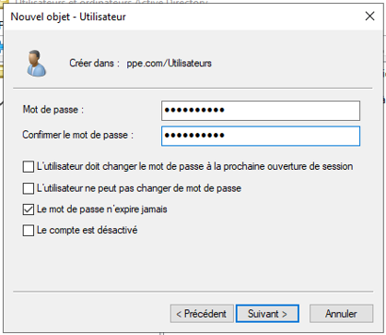

**Terminer**

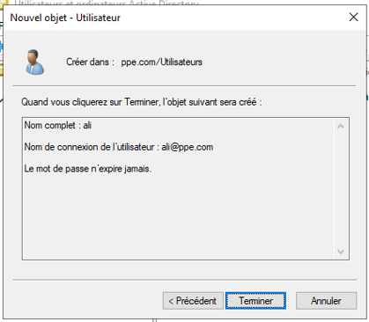

Voici la liste des utilisateurs crées

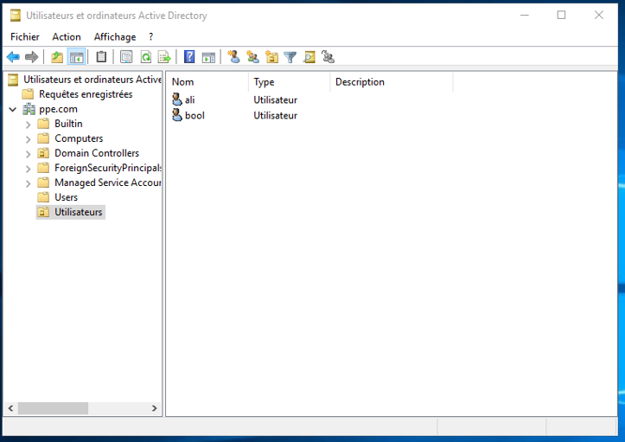

* **Intégration des utilisateurs dans le groupe d’utilisateur**

**Effectuer un double clique sur le groupe d’utilisateur cré**

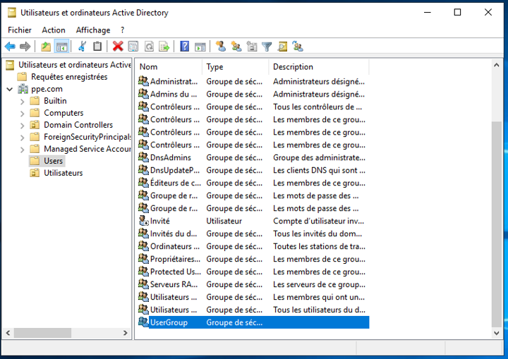

**Membres**

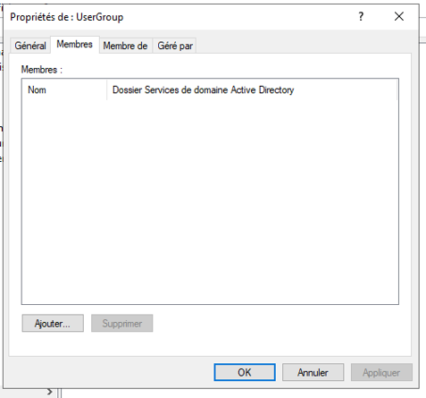

Ajouter > saisir le nom de l’utilisateur > **Verifier les noms > OK**

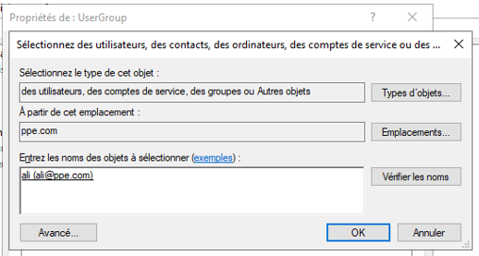

**Appliquer > OK et nos utilisateurs sont intégrés au groupe d’utilisateurs**

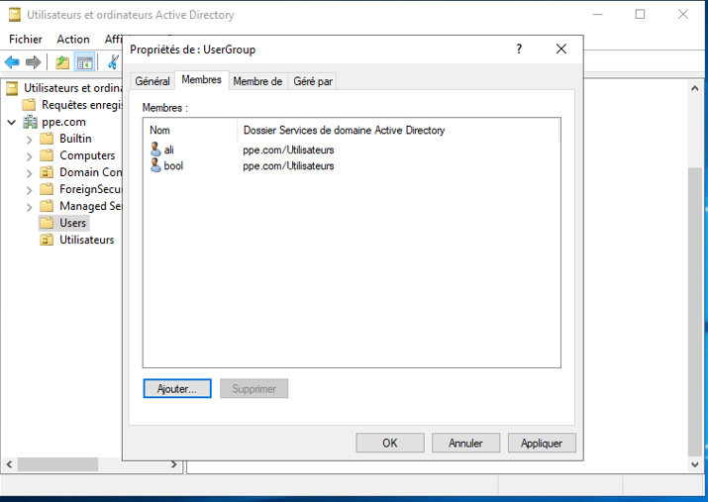

* **Installation du serveur RADIUS**

Depuis Gestionnaire de serveur > Ajouter des roles et des fonctionalités

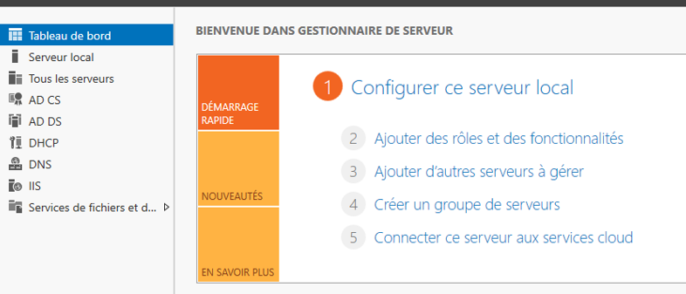

**Suivant**

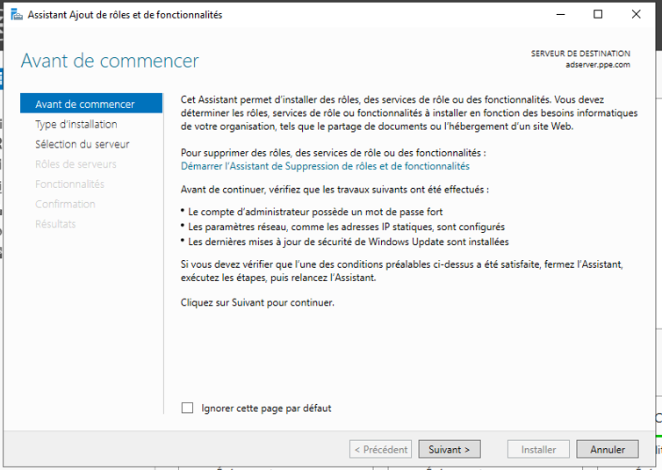

Cocher la case selectionner sur l’image puis **Suivant**

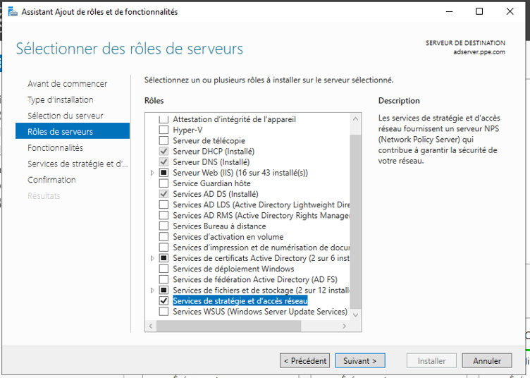

**Installer**

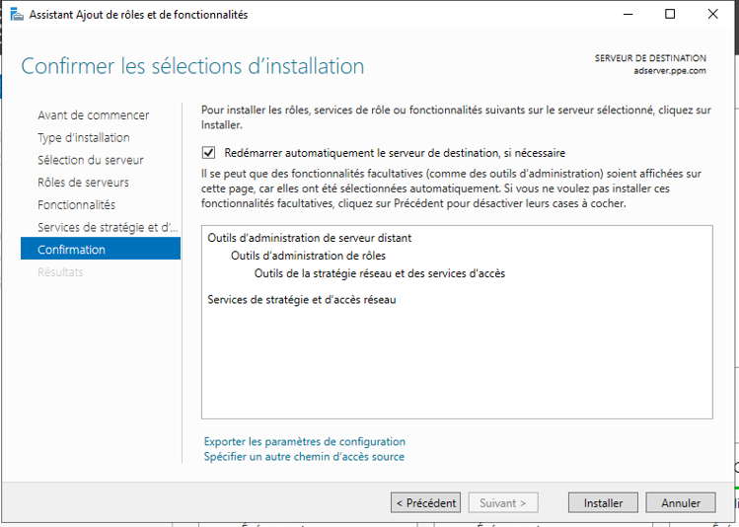

**Fermer**

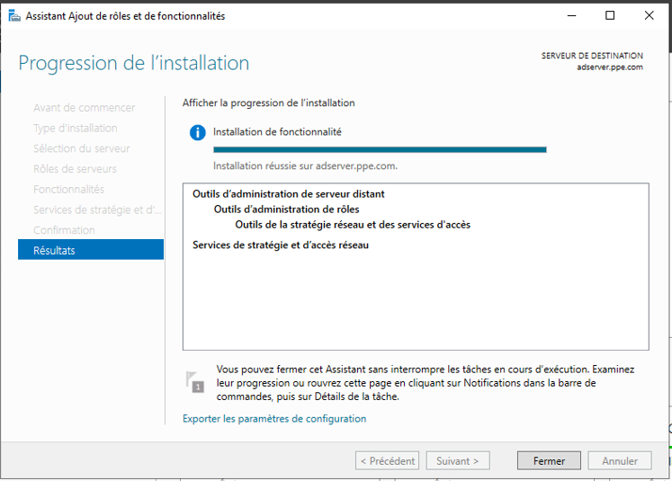

**Configuration du serveur RADIUS**

Depuis Gestionnaire de serveur > Outils > Serveur NPS(Network Policy Server)

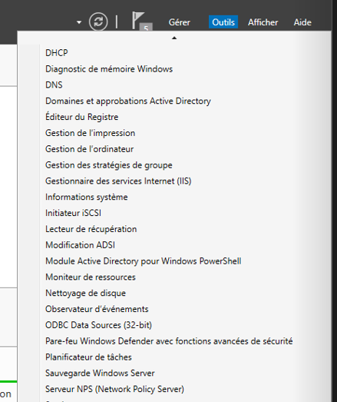

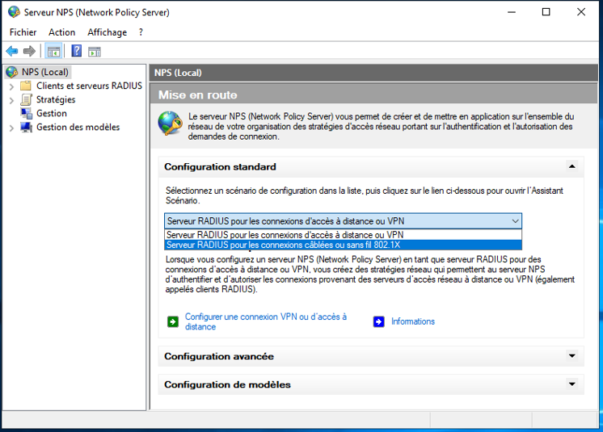

Cliquer sur **Configurer 802.1x**

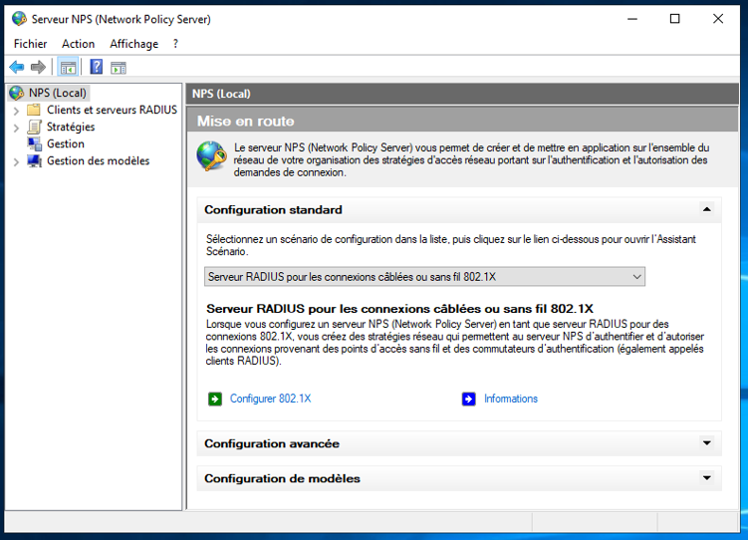

**Suivant**

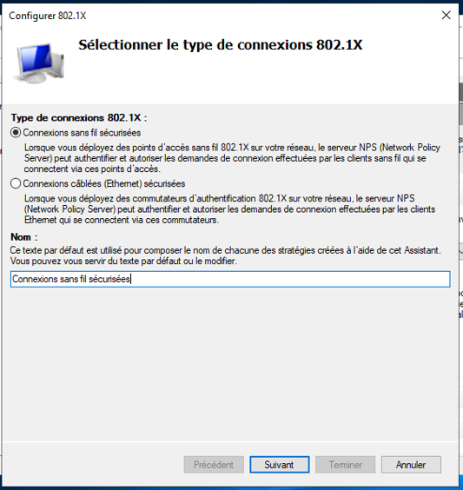

Nommer le client radius, entrer l’@ IP du point d’accès et entrer une clé partagé qui servira après puis **OK**

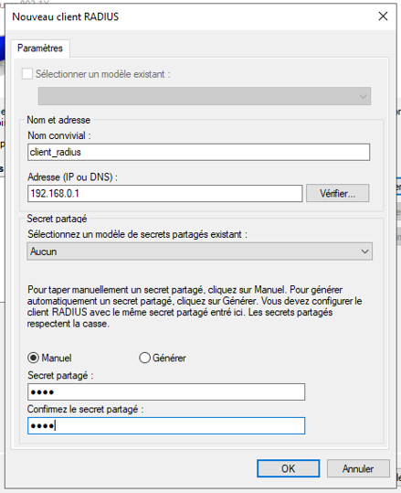

Ajouter > nom de client radius > OK > **Suivant**

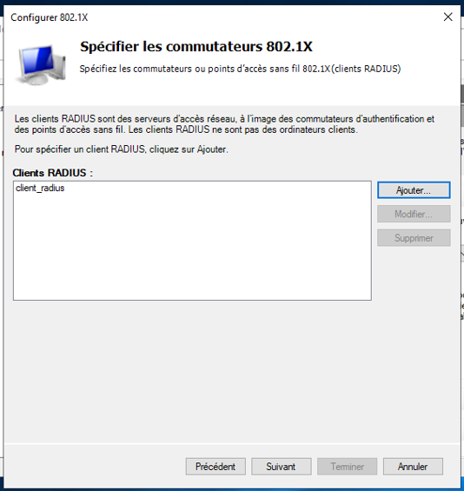

**Suivant**

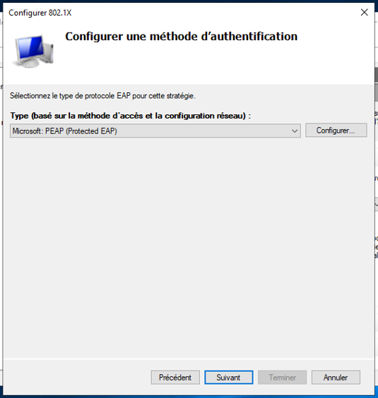

Selectionner le groupe (groupe que nous avions créé) puis OK > **Suivant**

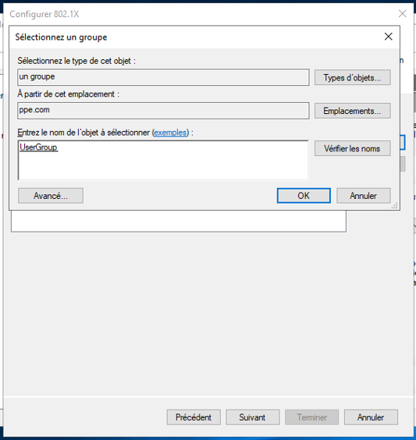

**Suivant**

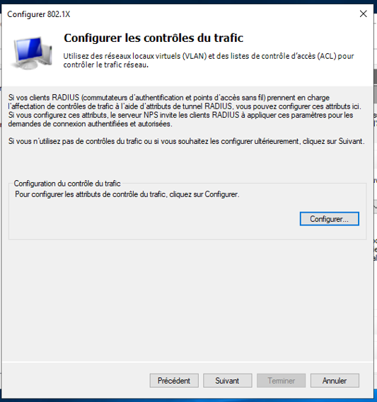

**Terminer**

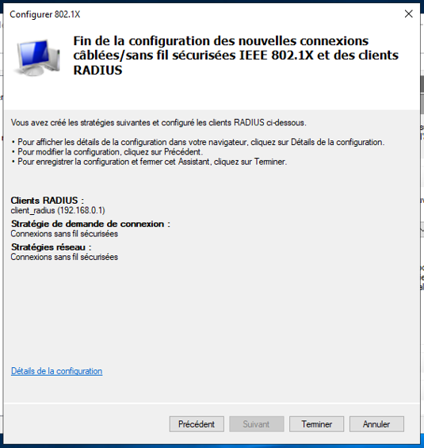

Notre client radius est ainsi créé

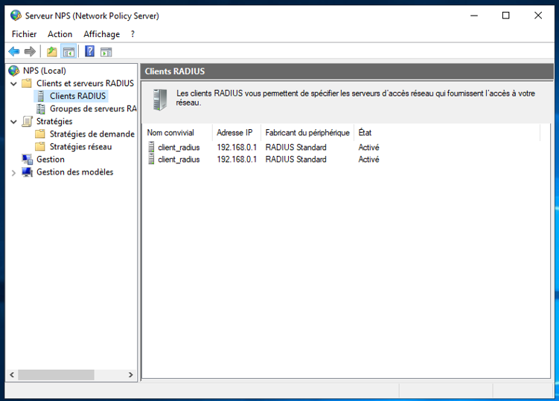

* **Joindre une machine au demaine**
* **Configuration de la carte réseau**

**Sur l’icon réseau, effectuer un clique droit >** Ouvrir les paramètres réseau et Internet

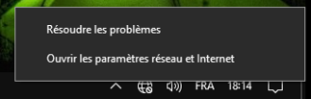

**Centre Réseau et partage**

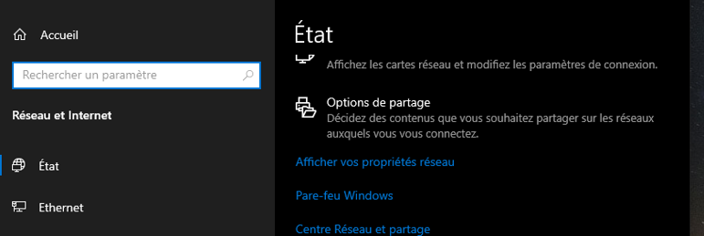

Cliquer sur **Modifier les paramètres de la carte**



Clique droit sur la carte > **Propriétés**

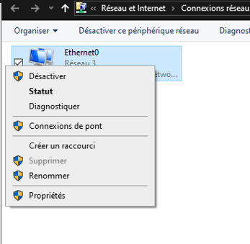

Sélectionner Protocole internet version 4 > **Propriétés**

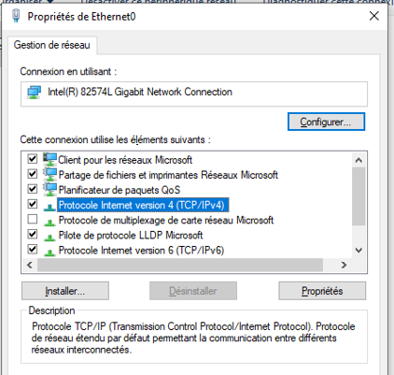

Entrer l’@ IP du serveur > **OK**

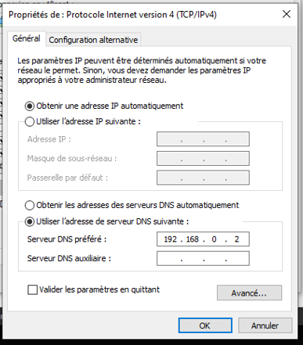

* **Nommer et joindre la machine au domaine**

**Taper la combinaison Windows + X > Système**

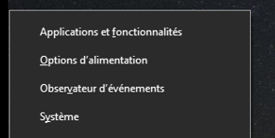

Cliquer sur **Information système**



Cliquer sur **Modifier les paramètres**

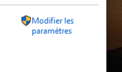

Cliquer **Modifier**

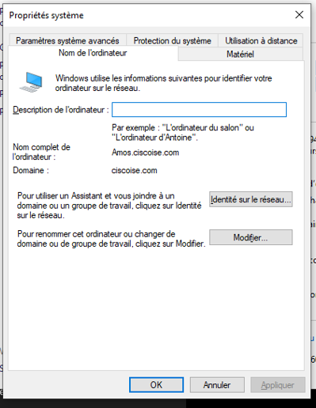

Attribuer un nom à la machine et l’associé au domaine > **OK**

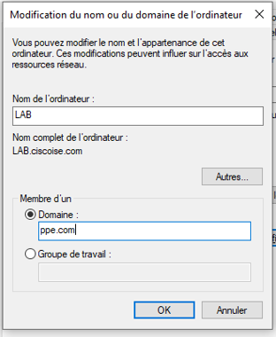

Entrer les identifiants d’un utilisateur crée sur le serveur > **OK**

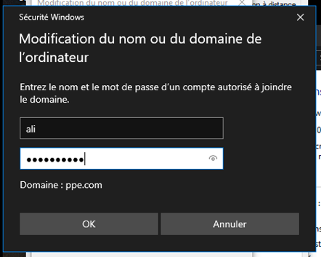

Une notification de reuissite > **OK**

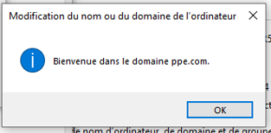

Il faut un redemarrage > **OK**

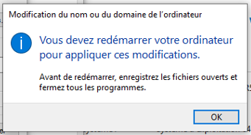

**Rédemmarrer maintenant**

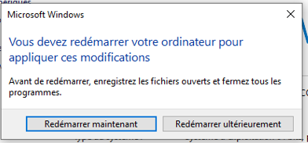

**Verification de la jointure au domaine**

Depuis Gestionnaire de serveur > **Utilisateur et ordinateur Active Directory**

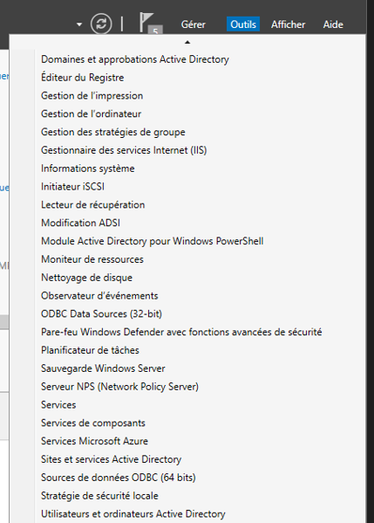

Voici la machine, elle est jointe au domaine

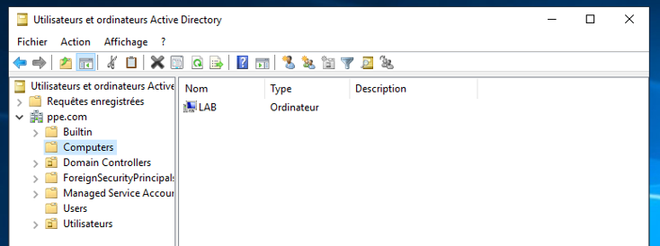

**Connexion d’un utilisateur sur la machine jointe**

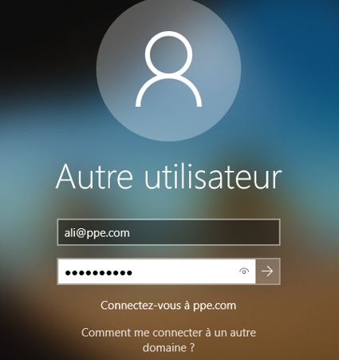

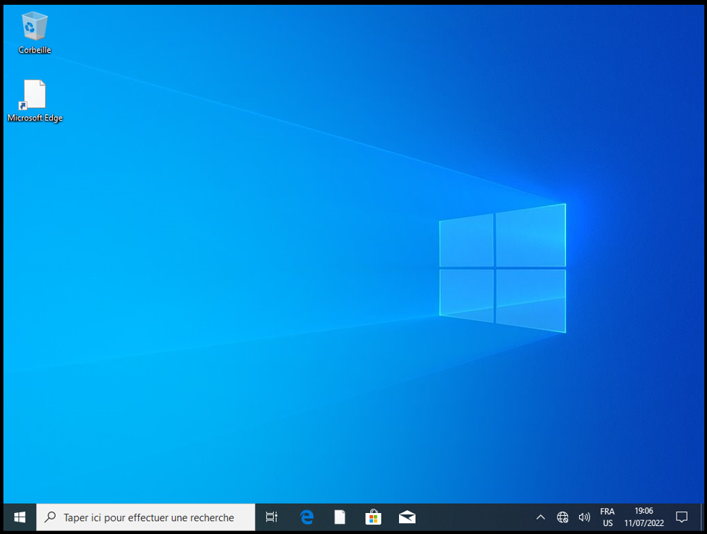

Sur le prompt, l’utilisateur «ali» est visible ce qui vérifie qu’on est connecté à cet utilisateur

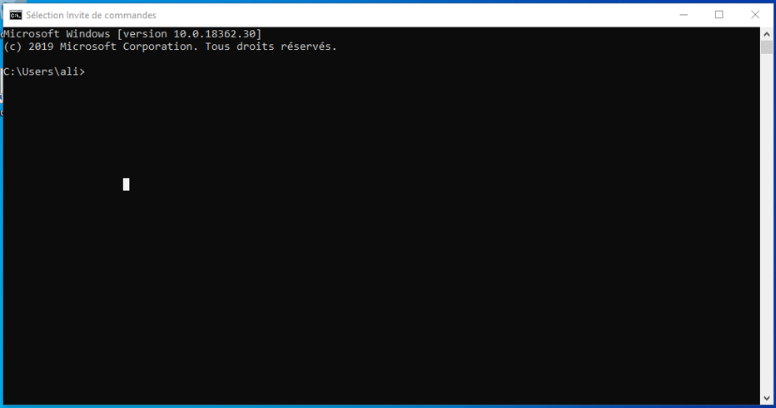

* **Configuration du point d’accès**

Depuis le navigateur web entrer l’@ IP du routeur et faire entrée



Sur l’interfce graphique du routeur, nous allons nommer le routeur , après **Save** et on redemarre

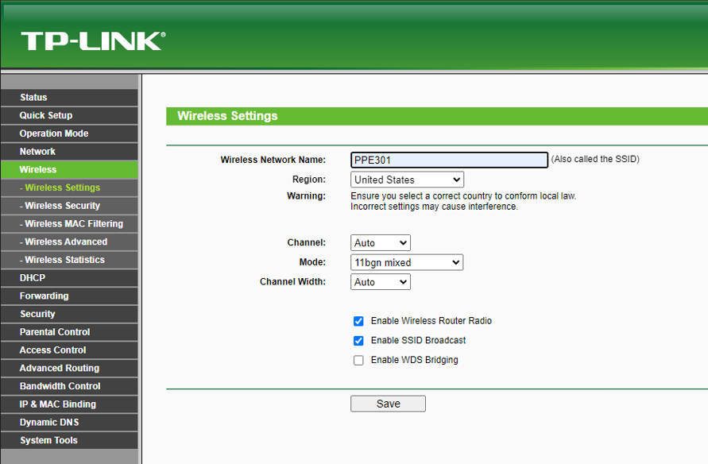

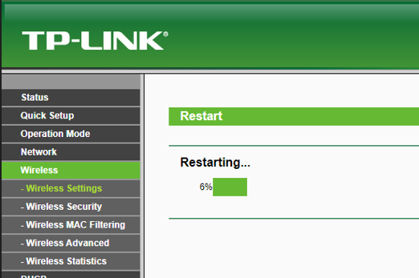

Dans Wireless Security > cocher WPA/WPA2-Entreprise > Encryption(AES) > Radius Server IP (Entrer l’@ IP du serveur sur lequel est installé le RADIUS) > Radius Password (Entrer la clé partagé qu’on avait mis lors de la configuration du serveur RADIUS) > Save > Reboot

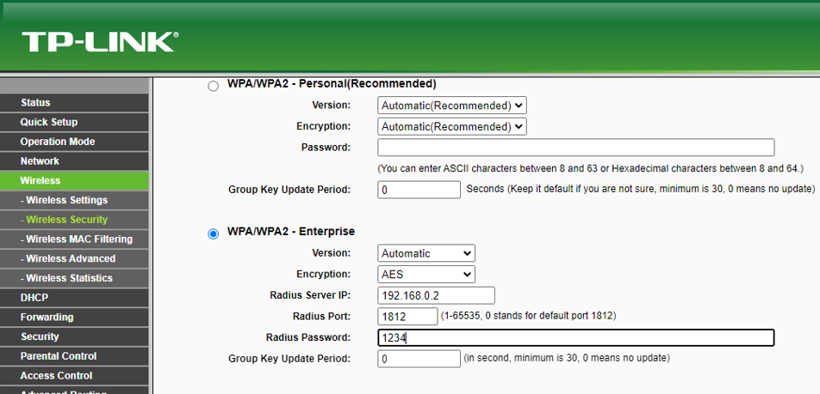

**Test de connexion**

Tout d’abord, avant de passer au test, les parefeux du serveur doivent etre désactivés et une nouvelle règle sortante sur le port **1812** ( port du serveur RADIUS ) doit etre créée.

Dans les réseaux disponibles, identifier votre point d’accès ( nous l’avons nommé notre AP **ConnectMe** ). Une fois identifié, se connecter en cliquant sur «connect» et entrer les **identifiants** des utilisateurs crées au paravant comme suit: ( nous allons proceder avec l’utilisateur ali )

**OK**

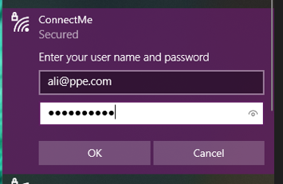

**Connect**

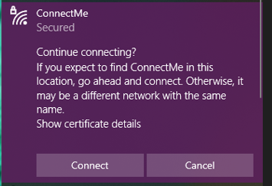

Nous somme maintenant connectés au réseau à partir des identifiants de l’utilisateur ali

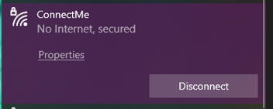

Faisons le meme test sur un autre périphérique ( Smartphone ). Les étapes sont les memes que celles que nous venons de voir.



Entrer les identifiants puis **Se connecter**

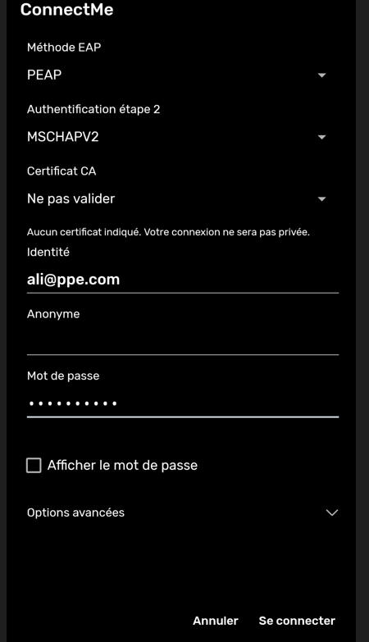

Nous sommes connecté. Seulement qu’il n y’a pas d’internet



Ceci met fin à l’authentification d’un réseau à partir du serveur RADIUS